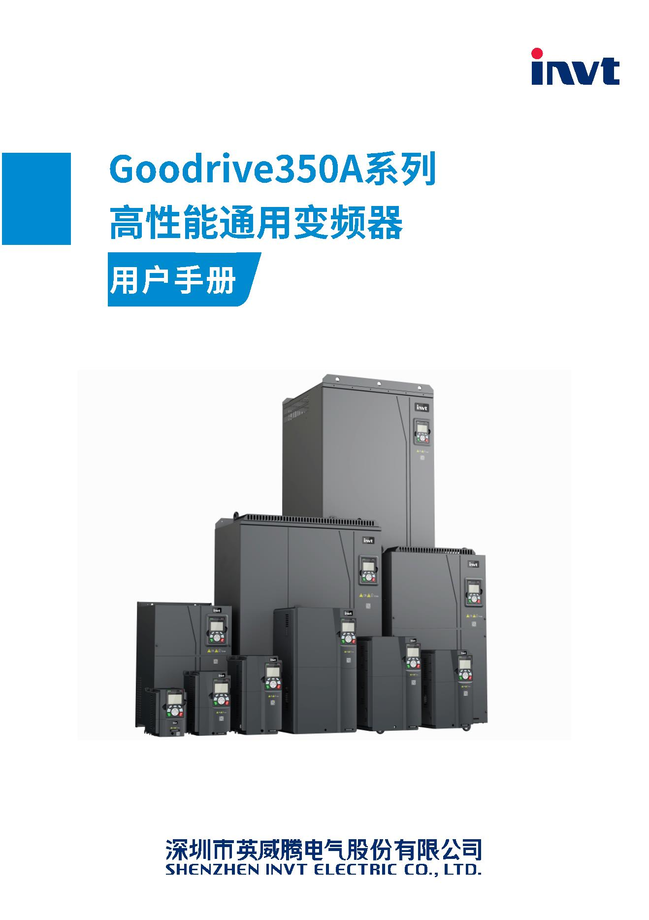

Goodrive350A 系列高性能通用变频器
1.1 安全声明
安全注意事项
1 安全注意事项
在进行搬运、安装、运行、维护之前，请详细阅读本手册，并遵循手册中所有安全注意事项。如
果忽视，可能造成人身伤害或者设备损坏，甚至人员死亡。
因未遵守本手册的安全注意事项而造成的伤害和设备损坏，我司将不承担责任。
1.2 安全等级定义
为保证人身安全以及避免财产损失，必须注意本手册中的安全标识及提示。
安全标识
名称
说明
危险
如不遵守相关要求，可能会造成严重的人身伤害，甚至死亡。
若不遵守相关要求，可能会造成严重的人身伤害，甚至死亡。
变频器断电后母线电容上仍存在高压，为防止电击危险，变频
器断电后请至少等待 5 分钟(或15 分钟、25 分 钟，具体请参考
变频器上的警告标识)才能重新操作。
电击危险
警告
如不遵守相关要求，可能造成人身伤害或者设备损坏。
静电敏感 如不遵守相关要求，可能造成 PCBA 板损坏。
注意高温 如不遵守相关要求，可能造成烫伤。
注意
注意
如不遵守相关要求，可能造成轻微人身伤害或者设备损坏。
1.3 人员要求
培训合格的专业人员：操作变频器的工作人员必须经过专业的电气培训和安全知识培训并且考试
合格，已经熟悉变频器的安装、调试、运行以及维护保养的步骤和要求，并能根据经验避免产生
各种紧急情况。
1.4 安全指导
总体原则
⚫
⚫
只有经过培训合格的专业人员才允许进行相关操作。
禁止在电源接通的情况下进行接线、检查和更换器件等作业。进行这些之前，必须
确认所有输入电源已经断开，并等待不短于变频器上标注的时间或者确认直流母线
电压低于 36V。等待时间表如下：
机型
至少等待时间
AC 1PH 220V 0.75kW~7.5kW
5分钟
202508 (V1.2)
1
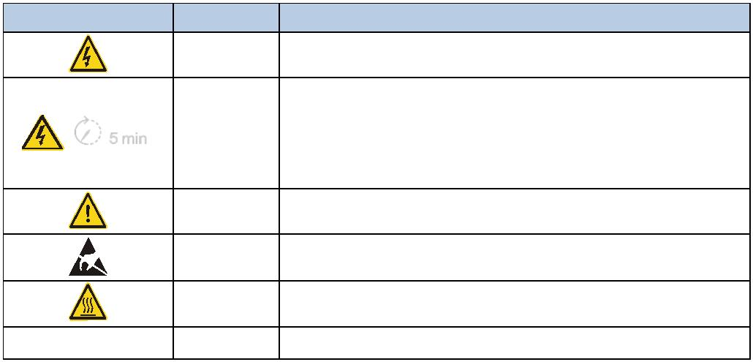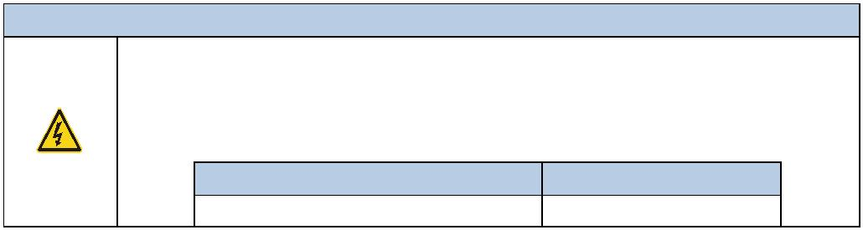

Goodrive350A 系列高性能通用变频器
安全注意事项
总体原则
AC 3PH 220V 0.75kW~55kW
AC 3PH 380V 0.4kW ~110kW
AC 3PH 525V 15kW ~90kW
AC 3PH 660V 22kW ~132kW
AC 3PH 220V 75kW~160kW
AC 3PH 380V 132kW~315kW
AC 3PH 525V 110kW~280kW
AC 3PH 660V 160kW~355kW
AC 3PH 220V ≥185kW
15分钟
25分钟
AC 3PH 380V ≥355kW
AC 3PH 525V ≥315kW
AC 3PH 660V ≥400kW
⚫
⚫
⚫
⚫
禁止对变频器进行未授权的改装；否则可能引起火灾、触电或其他伤害。
禁止将变频器作为"紧急停车装置"使用。
禁止将变频器作为电机紧急制动使用，电机必须安装机械抱闸装置。
防止螺丝、电缆、及其他导电物体掉入变频器内部。
⚫
⚫
变频器运行时，散热器底座可能产生高温，禁止触摸，以免烫伤。
变频器内电子元器件为静电敏感器件，在相关操作时，必须做好防静电措施。
搬运
⚫
选择合适的搬运工具，避免变频器受到损伤，搬运人员采取防护措施，如穿防砸鞋、
穿工作服等，避免人身伤害。
⚫
⚫
保证变频器不遭受到物理性冲击和振动。
禁止只握变频器前盖板，以免造成脱落。
安装
⚫
⚫
⚫
⚫
⚫
⚫
禁止将变频器安装在易燃物上，并避免变频器紧密接触或粘附易燃物。
禁止安装损坏或者缺少元器件的变频器。
禁止用潮湿物品或身体部位接触变频器，否则有触电危险。
安装在合适的环境（详见 3.2.1 安装环境及场所），避免儿童和其他公众接触。
请按接线图连接制动选配件（制动电阻、制动单元或者回馈单元）。
变频器运行时泄漏电流可能超过 3.5mA，务必采用可靠接地并保证接地电阻小于
10Ω，PE 接地导体的导电性能和相导体的导电能力相同，30kW 以上机型，其PE
接地导体的截面积可略小于推荐截面积值。
⚫
⚫
R、S、T(L1、L2)为电源输入端，U、V、W 为输出电机端，请正确连接输入动力电
缆和电机电缆，否则会损坏变频器。
变频器安装在密闭空间（如柜体）时，需提供符合防护等级的防护装置（如防火外
壳、电气防护外壳、机械防护外壳等），防护等级应符合相关 IEC 标准和当地法规。
202508 (V1.2)
2
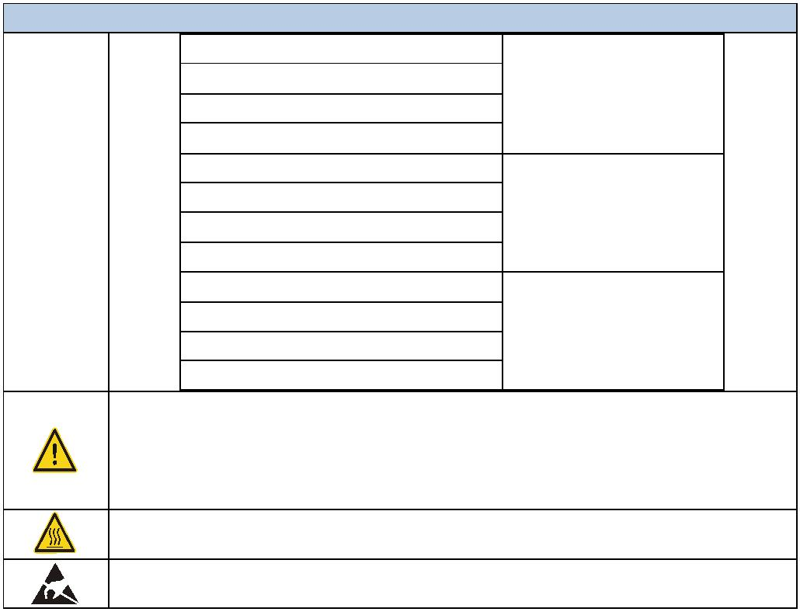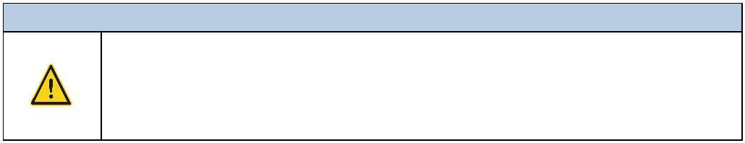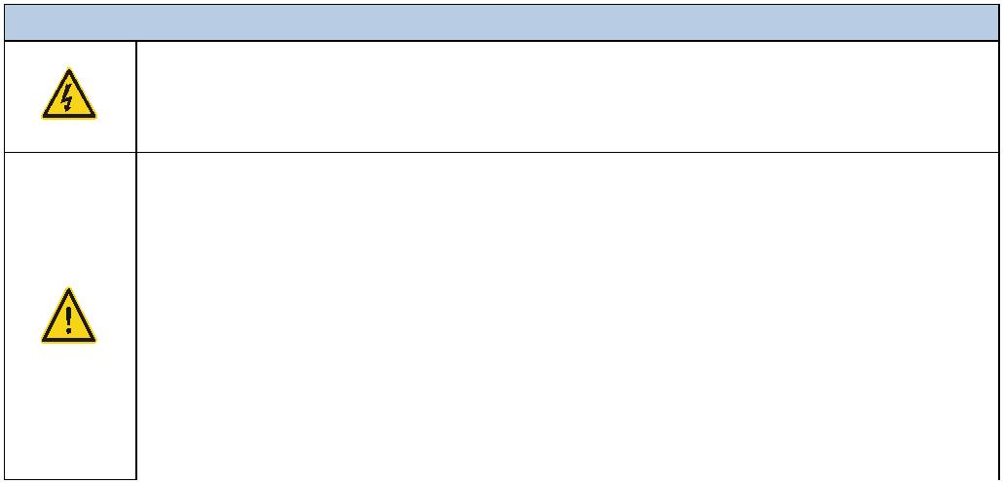

Goodrive350A 系列高性能通用变频器
安全注意事项
调试
⚫
当使能停电再启动功能时(P01.21=1)，变频器可能会自行启动，禁止靠近变频器和
电机。
⚫
⚫
禁止频繁的断开和闭合变频器输入电源。
如果变频器经过长时间保存后再使用，使用前必须进行检查、电容整定(参见9.3电
容整定)和试运行。
运行
⚫
⚫
变频器在运行前，必须盖上变频器前盖板，否则会有触电危险。
变频器在运行时，内部有高电压，禁止对变频器进行除键盘设置之外的任何操作。
本产品的控制端子为 ELV (Extra Low Voltage)电路，在没有加设保护隔离的情况
下，应避免控制端子与其他设备的可触及端子直接相连。
驱动同步电机运行时，还必须确认以下工作：
⚫
✓
✓
✓
所有输入电源已断开，包括主电源和控制电源。
同步电机已经停止运转，测量出的变频器输出端电压低于 36V。
同步电机停止后等待时间不低于变频器上的标示时间，并测量出端子 (+) 与
(-) 之间的电压低于 36V。
✓
操作过程中，必须确保同步电机不会因为外部负载作用而再次旋转，建议为同
步电机安装有效的外部制动装置或者直接断开同步电机与变频器之间的直接
电气连接。
维护
⚫
⚫
禁止带电保养、维护变频器或更换元器件，否则有触电危险。
避免变频器及元器件接触或附带易燃物品。
⚫
保养、维护和元器件更换过程中，必须对变频器以及内部器件做好防静电措施。
⚫
⚫
禁止对变频器进行绝缘耐压测试，禁止使用兆欧表测试变频器的控制回路。
请用合适的力矩紧固螺丝。
注意
报废
⚫
变频器内元器件含有重金属，报废的变频器必须作为工业废物处理。
202508 (V1.2)
3
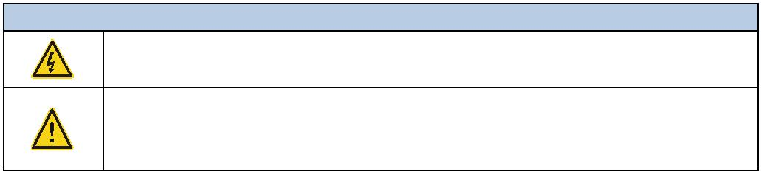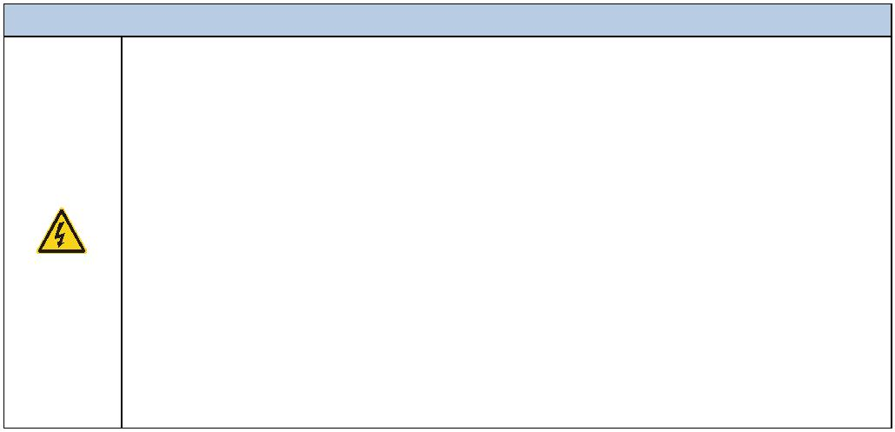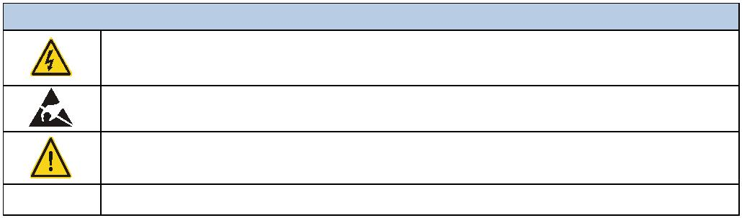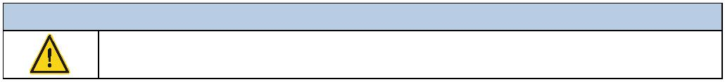

Goodrive350A 系列高性能通用变频器
2.1 产品铭牌和型号
产品概述
2 产品概述
每台变频器机身上都贴有铭牌，铭牌涵盖产品基础数据，并且根据实际认证情况会标有 CE 等认
证标识。
铭牌位置
产品铭牌
型号
功率
输入
Model: GD350A-045G/055P-4
Power(Output): 45kW/55kW
Input: AC 3PH 380V-480V 98A/128A 47Hz-63Hz
Output: AC 3PH 0V-Uinput 92A/115A 0Hz-599Hz
IP20
输出
S/N:
Made in China
Shenzhen INVT Electric Co.,Ltd
GD350A - 045G/055P – 4 (-B/-E)
产品型号
选配件
B：选配制动单元
E：选配LED键盘
S2：AC 1PH 200V~240V 额定电压：220V
2： AC 3PH 200V~240V 额定电压：220V
4： AC 3PH 380V~480V 额定电压：380V
5： AC 3PH 500V~575V 额定电压：525V
6： AC 3PH 520V~690V 额定电压：660V
额定功率
045：45kW
055：55kW
G：恒转矩负载
P：可变转矩负载
产品系列
GD350A：表示Goodrive350A系列高性能通用型变频器
2.2 产品规格
项目
规格
S2：AC 1PH 200V~240V 额定电压：220V
2： AC 3PH 200V~240V 额定电压：220V
4： AC 3PH 380V~480V 额定电压：380V
5： AC 3PH 500V~575V 额定电压：525V
6： AC 3PH 520V~690V 额定电压：660V
注意：（-15%）~（+10%）上浮是瞬时值。
输入电压（V）
输入
输入电流（A） 详见2.3产品额定值
输入频率（Hz） 50Hz 或 60Hz，允许范围 47~63Hz，最大变化率为 20%/s
根据 IEC61439-1 定义，开关设备组装体的进线端额定短时耐受电流最
短路容量
大值为 100kA；变频器适用于预期短路电流不超过其保护器件分断能力
（如 100kA）的场合，且其额定工作电流远低于此值（通常≤1kA）。
202508 (V1.2)
4
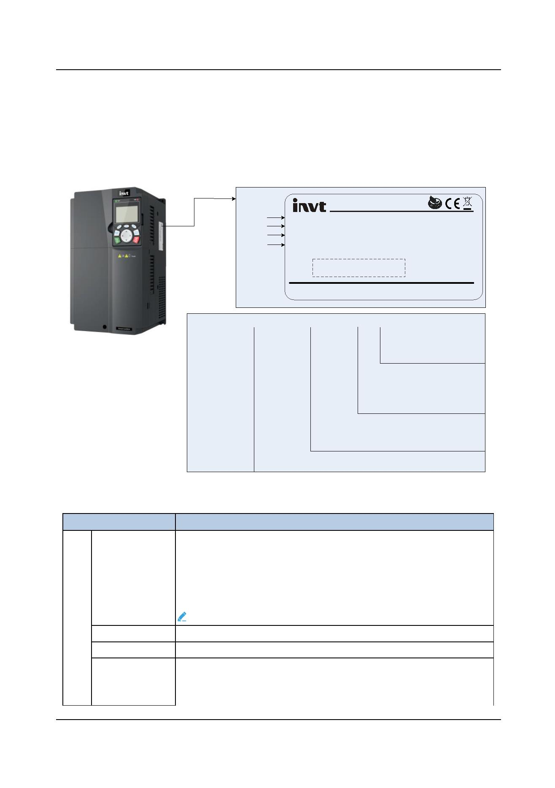

Goodrive350A 系列高性能通用变频器
产品概述
项目
规格
输出电压（V） 0~输入电压
输出电流（A） 详见 2.3 产品额定值
输出功率（kW） 详见 2.3 产品额定值
输出频率（Hz） 0~599Hz
输出
V/F控制模式（空间电压矢量控制）、无PG矢量控制模式(SVC)、有PG矢
量控制模式(FVC)
控制方式
电机类型：异步电机、永磁同步电机、同步磁阻电机
电压：0至U₁（电机额定电压），三相对称，在弱磁点电压为U_{max}（变频
器额定电压）
电机
短路保护：电机输出的短路保护符合 IEC 61800-5-1
频率：0~599Hz，频率分辨率：0.01Hz
载波频率：1kHz~15kHz可设，默认载波频率请参考功能码P00.14
电机电缆最大长度详见表 D-17。
异步电机：1:200（SVC）
永磁同步电机：1:200（SVC）；1:1000（FVC）
同步磁阻电机：1:100（SVC）
控制
性能
调速比
速度控制精度 ±0.2%（SVC）；±0.02%（FVC）
速度波动
转矩响应
±0.3%（SVC）
≤5ms
转矩控制精度 ≤5%
起动转矩
0.25Hz/150%（SVC）；0Hz/200%（FVC）
G型机：150%额定电流维持60s；180%额定电流维持10s
P型机：120%额定电流维持60s
过载能力
端子模拟量输入分
辨率
端子开关量输入分
辩率
不大于 20mV
不大于 2ms
模拟输入
模拟输出
2 路。AI1：0~10V/0~20mA；AI2：-10~10V
2路。AO0/AO1：0~10V/0~20mA
4 路普通输入：最大频率 1kHz，内部阻抗 3.3kΩ
2 路高速输入：最大频率50kHz，支持正交编码器输入，具有测速功能
1 路高速脉冲输出，最大频率 50kHz
外围
接口
数字输入
数字输出
1 路 Y 端子开路集电极输出
2 路可编程继电器输出
RO1A 常开，RO1B 常闭，RO1C 公共端
RO2A 常开，RO2B 常闭，RO2C 公共端
触点容量：3A/AC250V，1A/DC30V
继电器输出
扩展接口
T1~T2 箱体：2 个扩展接口（SLOT1、SLOT2）
202508 (V1.2)
5
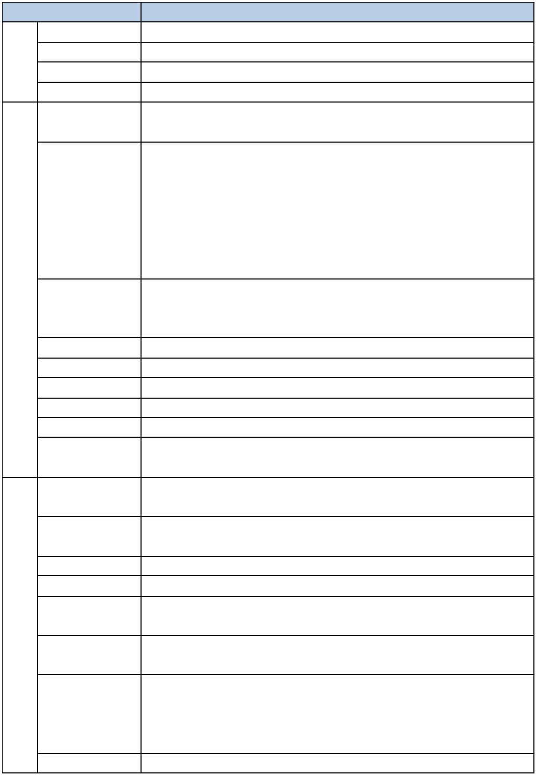

Goodrive350A 系列高性能通用变频器
产品概述
项目
规格
T3~T13 箱体：3 个扩展接口（SLOT1、SLOT2、SLOT3）
注意：可插入 PG 卡、可编程扩展卡、通信卡、I/O 卡等，但同时只能
插入一张同类型的卡。
安装方式
支持壁挂式安装、法兰式安装、落地式安装
-10~50℃
注意：40℃以上降额使用。
IP20
2 级
强制风冷
CE
环境 运行环境温度
要求
及
防护等级
污染等级
冷却方式
认证标准
标准
2.3 产品额定值
2.3.1 单机产品额定值
表 2-1 1PH 220V 产品额定值
箱体
变频器型号
输出功率（kW） 输入电流（A）
输出电流（A）
GD350A-0R7G-S2
GD350A-1R5G-S2
GD350A-2R2G-S2
GD350A-004G-S2
GD350A-5R5G-S2
GD350A-7R5G-S2
0.75
1.5
2.2
4
5.5
7.5
9.3
15.7
24
38
55
5.0
9.5
14
18.5
25
T2
T3
T4
T6
65
32
表 2-2 3PH 220V 产品额定值
箱体
变频器型号
输出功率（kW） 输入电流（A）
输出电流（A）
T1
GD350A-0R7G-2
GD350A-1R5G-2
GD350A-2R2G-2
GD350A-004G-2
GD350A-5R5G-2
GD350A-7R5G-2
GD350A-011G-2
GD350A-015G-2
GD350A-018G-2
GD350A-022G-2
GD350A-030G-2
GD350A-037G-2
0.75
1.5
2.2
4
5.5
7.5
11
15
18.5
22
5.8
13.5
19.5
25
32
40
51
70
80
98
5.0
9.5
14
18.5
25
32
45
60
75
T2
T3
T4
T5
T6
92
115
150
T7
30
37
128
139
202508 (V1.2)
6
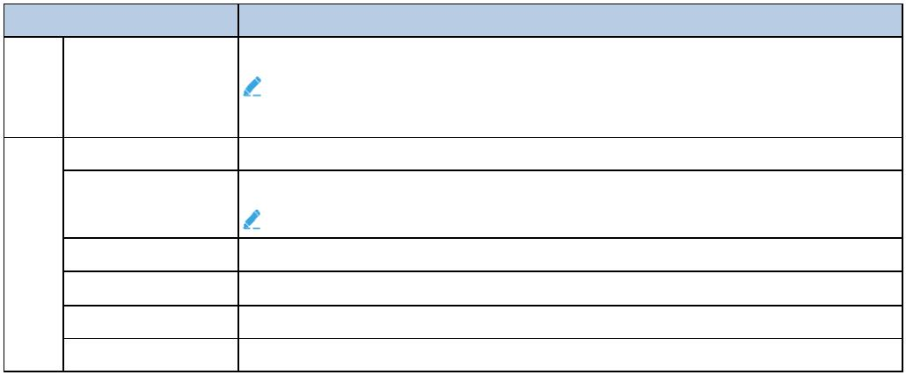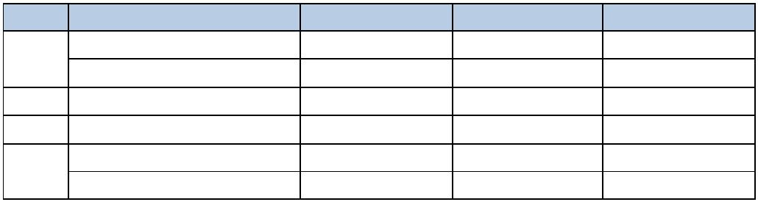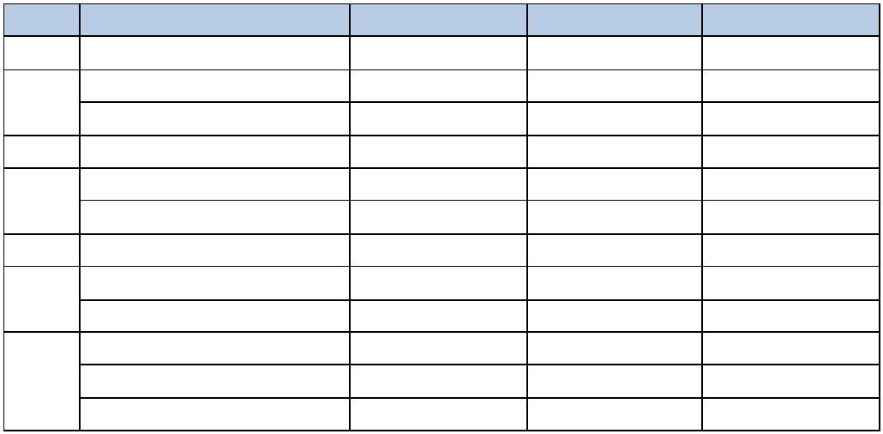

Goodrive350A 系列高性能通用变频器
产品概述
输出电流（A）
箱体
变频器型号
输出功率（kW） 输入电流（A）
GD350A-045G-2
GD350A-055G-2
GD350A-075G-2
GD350A-090G-2
GD350A-110G-2
GD350A-132G-2
GD350A-160G-2
GD350A-185G-2
GD350A-200G-2
GD350A-220G-2
GD350A-250G-2
45
55
75
168
201
265
345
385
460
500
625
715
840
890
180
215
260
340
380
480
530
650
720
820
860
T8
T11
T12
90
110
132
160
185
200
220
250
T13
表 2-3 3PH 380V 产品额定值
恒转矩
变转矩
箱体
变频器型号
输出功率 输入电流 输出电流 输出功率 输入电流 输出电流
(kW)
0.4
0.75
1.5
2.2
4
5.5
7.5
11
15
18.5
22
30
37
45
55
75
90
110
132
160
185
200
(A)
1.9
3.2
5.0
5.8
13.5
19.5
25
32
40
45
51
(A)
1.6
2.5
3.7
5
9.5
14
18.5
25
32
38
45
60
(kW)
0.75
1.5
2.2
3
5.5
7.5
11
15
18.5
22
30
37
45
55
75
90
110
132
160
185
200
220
(A)
3.2
5.0
5.8
11
19.5
23
30
40
45
51
64
(A)
2.5
3.7
5
7
12.5
17
23
32
38
45
GD350A-0R4G/0R7P-4
GD350A-0R7G/1R5P-4
GD350A-1R5G/2R2P-4
GD350A-2R2G/003P-4
GD350A-004G/5R5P-4
GD350A-5R5G/7R5P-4
GD350A-7R5G/011P-4
GD350A-011G/015P-4
GD350A-015G/018P-4
GD350A-018G/022P-4
GD350A-022G/030P-4
GD350A-030G/037P-4
GD350A-037G/045P-4
GD350A-045G/055P-4
GD350A-055G/075P-4
GD350A-075G/090P-4
GD350A-090G/110P-4
GD350A-110G/132P-4
GD350A-132G/160P-4
GD350A-160G/185P-4
GD350A-185G/200P-4
GD350A-200G/220P-4
T1
T2
T3
T4
T5
T6
60
75
92
64
80
98
80
98
75
92
128
139
168
201
265
310
345
385
430
115
150
170
215
260
305
340
380
425
T7
T8
128
139
168
201
265
310
345
385
115
150
180
215
260
305
340
380
T11
202508 (V1.2)
7
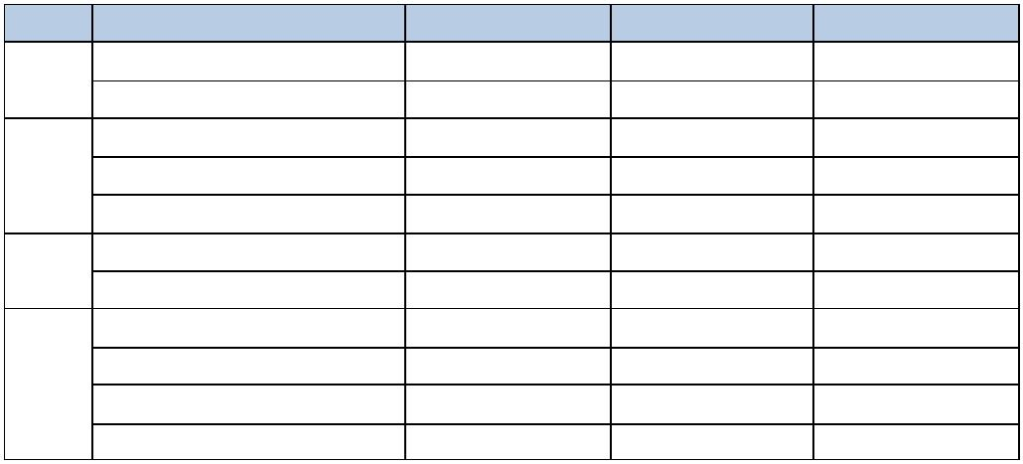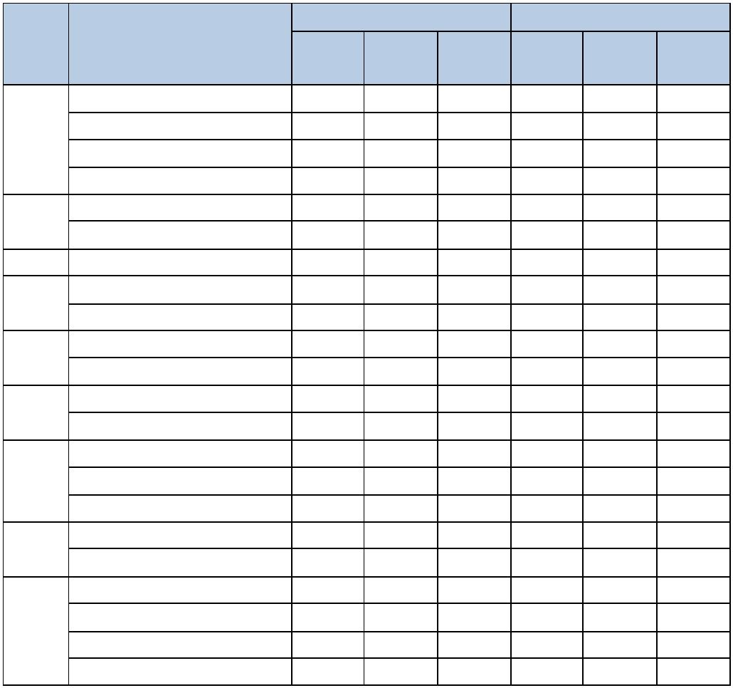

Goodrive350A 系列高性能通用变频器
产品概述
恒转矩
变转矩
箱体
变频器型号
输出功率 输入电流 输出电流 输出功率 输入电流 输出电流
(kW)
220
250
280
315
355
400
450
500
(A)
430
460
500
580
625
715
840
890
(A)
425
480
530
600
650
720
820
860
(kW)
250
280
315
355
400
450
500
560
(A)
460
500
580
625
715
840
890
1090
(A)
480
530
600
650
720
820
860
1060
GD350A-220G/250P-4
GD350A-250G/280P-4
GD350A-280G/315P-4
GD350A-315G/355P-4
GD350A-355G/400P-4
GD350A-400G/450P-4
GD350A-450G/500P-4
GD350A-500G/560P-4
T12
T13
表 2-4 3PH 525V 产品额定值
输出功率（kW） 输入电流（A）
箱体
变频器型号
输出电流（A）
GD350A-015G-5
GD350A-018G-5
GD350A-022G-5
GD350A-030G-5
GD350A-037G-5
GD350A-045G-5
GD350A-055G-5
GD350A-075G-5
GD350A-090G-5
GD350A-110G-5
GD350A-132G-5
GD350A-160G-5
GD350A-185G-5
GD350A-200G-5
GD350A-250G-5
GD350A-280G-5
GD350A-315G-5
GD350A-355G-5
GD350A-400G-5
GD350A-500G-5
15
18.5
22
30
37
45
55
75
90
110
132
160
185
200
250
280
315
355
400
500
33
40
47
52
65
30
35
45
52
62
T9
85
95
86
98
T10
118
145
165
190
230
255
286
334
360
445
518
578
655
120
150
175
200
240
270
300
350
380
465
540
600
680
T11
T12
T13
表 2-5 3PH 660V 产品额定值
箱体
变频器型号
输出功率（kW） 输入电流（A）
输出电流（A）
GD350A-022G-6
GD350A-030G-6
22
30
33
40
30
35
T9
202508 (V1.2)
8
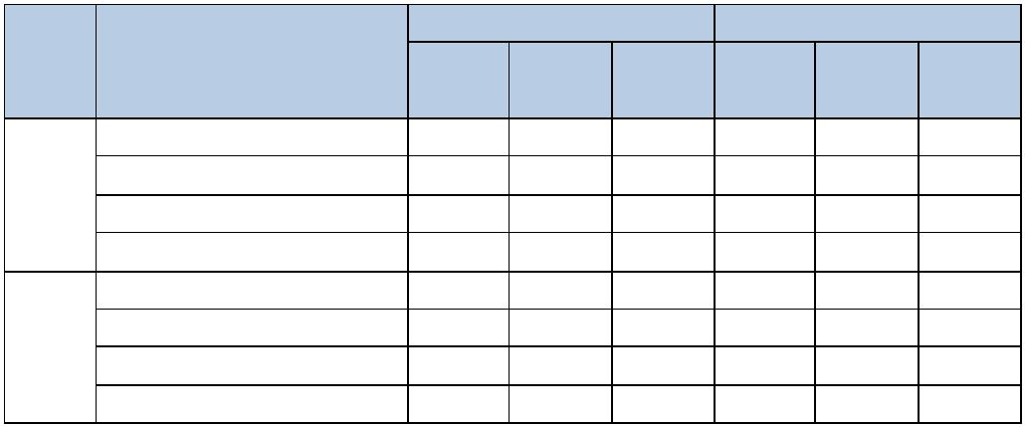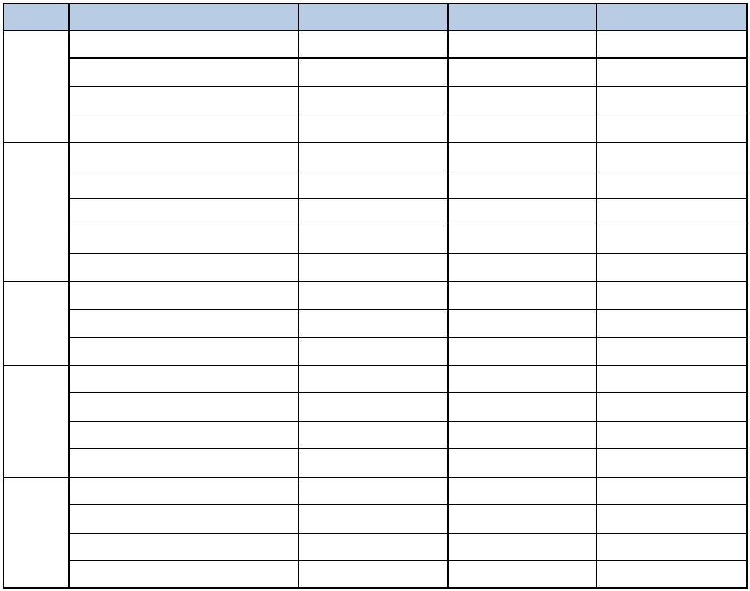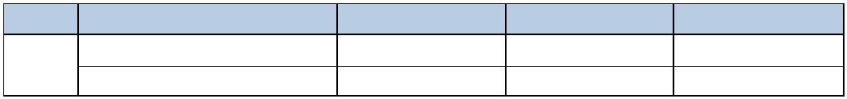

Goodrive350A 系列高性能通用变频器
产品概述
输出电流（A）
箱体
变频器型号
输出功率（kW） 输入电流（A）
GD350A-037G-6
GD350A-045G-6
GD350A-055G-6
GD350A-075G-6
GD350A-090G-6
GD350A-110G-6
GD350A-132G-6
GD350A-160G-6
GD350A-185G-6
GD350A-200G-6
GD350A-220G-6
GD350A-250G-6
GD350A-280G-6
GD350A-315G-6
GD350A-355G-6
GD350A-400G-6
GD350A-450G-6
GD350A-500G-6
GD350A-560G-6
GD350A-630G-6
37
45
55
75
47
52
65
85
45
52
62
86
T10
90
95
98
110
132
160
185
200
220
250
280
315
355
400
450
500
560
630
118
145
165
190
210
230
255
286
334
360
411
445
518
578
655
120
150
175
200
220
240
270
300
350
380
430
465
540
600
680
T11
T12
T13
2.3.2 并机产品额定值
变频器型号
AC 3PH 380V
输出功率（kW）
输入电流（A）
输出电流（A）
GD350A-560G-4
GD350A-630G-4
GD350A-710G-4
GD350A-800G-4
GD350A-1000G-4
GD350A-1200G-4
GD350A-1500G-4
GD350A-2000G-4
GD350A-2500G-4
GD350A-3000G-4
AC 3PH 525V
560
630
710
1090
1220
1250
1430
1780
2145
2670
3560
4450
5340
1060
1200
1300
1440
1720
2160
2580
3440
4300
5160
800
1000
1200
1500
2000
2500
3000
GD350A-560G-5
GD350A-630G-5
GD350A-800G-5
560
630
800
720
822
1036
760
860
1080
202508 (V1.2)
9
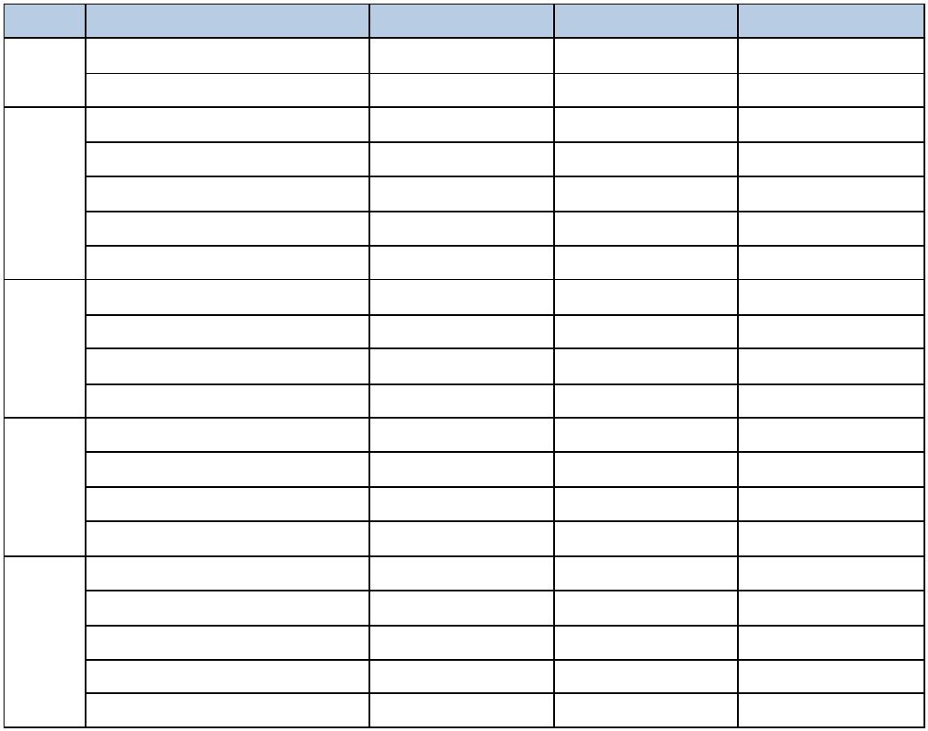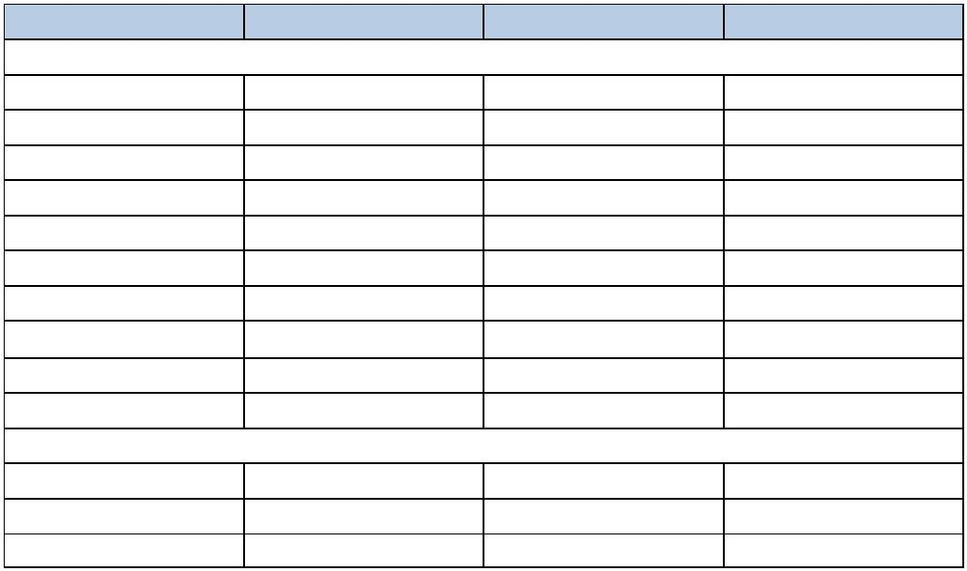

Goodrive350A 系列高性能通用变频器
产品概述
输出电流（A）
变频器型号
GD350A-1000G-5
GD350A-1200G-5
GD350A-1500G-5
GD350A-2000G-5
GD350A-2500G-5
GD350A-3000G-5
AC 3PH 660V
输出功率（kW）
输入电流（A）
1310
1000
1200
1500
2000
2500
3000
1360
1620
2160
2720
3400
4080
1554
2072
2620
3275
3930
GD350A-710G-6
GD350A-800G-6
GD350A-1000G-6
GD350A-1200G-6
GD350A-1500G-6
GD350A-2000G-6
GD350A-2500G-6
GD350A-3000G-6
GD350A-3600G-6
710
800
720
822
760
860
1000
1200
1500
2000
2500
3000
3600
1036
1310
1554
2072
2620
3275
3930
1080
1360
1620
2160
2720
3400
4080
2.4 产品尺寸及重量
外形尺寸
包装外形尺寸
W×H×D (mm)
290×210×265
290×210×265
343×230×270
430×275×325
490×315×315
580×395×360
680×425×380
725×495×500
659×378×423
784×433×468
971×631×565
1086×826×595
1850×840×820
净重
(kg)
2
2.5
3
6
8.5
16
24
41
30
47
箱体
W×H×D (mm)
126×186×185
126×186×201
146×256×192
170×320×220
200×340.6×208
250×400×223
282×560×258
338×554×330
270×557×325
325×682×365
500×872×360
680×960×380
620×1700×560
T1
T2
T3
T4
T5
T6
T7
T8
T9
T10
T11
T12
T13
85
135
350
注意：表格中净重数据为标准机型产品重量，重量差异≤±3%。
202508 (V1.2)
10
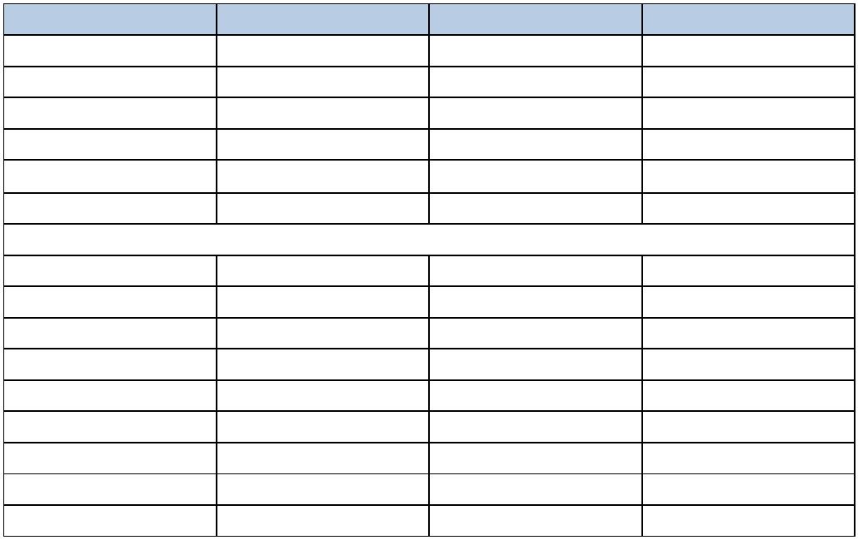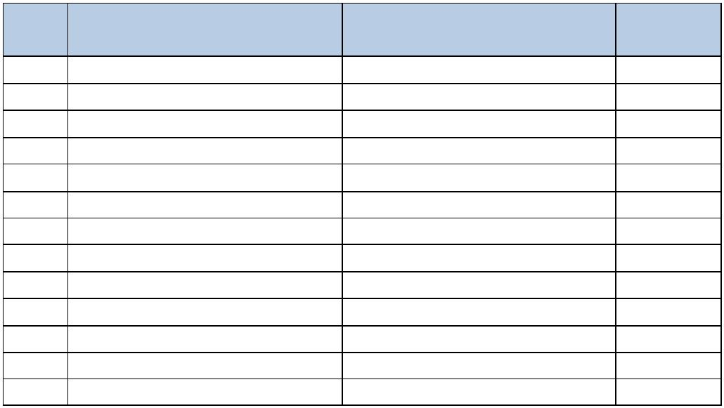

Goodrive350A 系列高性能通用变频器
2.5 产品散热
产品概述
表 2-6 1PH 220V 产品散热
整机满载功耗 整机待机功耗 散热量
(BTU/hr) (m^3/h)
通风量
通风量(CFM)
(ft^3/min)
31.4
变频器型号
(W)
46.8
(W)
12
12
12
14
14
25
GD350A-0R7G-S2
GD350A-1R5G-S2
GD350A-2R2G-S2
GD350A-004G-S2
GD350A-5R5G-S2
GD350A-7R5G-S2
159.6
306.9
465.1
739.3
870.2
1114.4
53.3
53.3
90.2
105.5
176.2
176.2
90.0
31.4
53.1
62.1
103.7
103.7
136.4
216.8
255.2
326.8
表 2-7 3PH 220V 产品散热
整机满载功耗 整机待机功耗 散热量
通风量
通风量(CFM)
(ft^3/min)
6.3
变频器型号
(W)
(W)
(BTU/hr) (m^3/h)
GD350A-0R7G-2
GD350A-1R5G-2
GD350A-2R2G-2
GD350A-004G-2
GD350A-5R5G-2
GD350A-7R5G-2
GD350A-011G-2
GD350A-015G-2
GD350A-018G-2
GD350A-022G-2
GD350A-030G-2
GD350A-037G-2
GD350A-045G-2
GD350A-055G-2
GD350A-075G-2
GD350A-090G-2
GD350A-110G-2
GD350A-132G-2
GD350A-160G-2
GD350A-185G-2
GD350A-200G-2
GD350A-220G-2
GD350A-250G-2
79.3
107.0
12
12
270.4
364.9
10.8
53.3
53.3
31.4
31.4
53.1
59.3
139.5
12
475.7
196.3
12
669.4
90.2
262.6
14
895.5
100.8
176.2
176.2
251.0
272.94
272.94
272.94
383.5
383.5
606.3
606.3
606.3
606.3
606.3
606.3
1180.0
1180.0
1180.0
1180.0
393.2
499.4
567.9
722.7
14
14
14
25
53.5
53.5
53.5
48
48
68
100
115
139
173
224
257
254
264
1340.8
1703.0
1936.5
2464.4
2759.7
3721.0
4808.4
5579.8
6735.8
7285.1
8858.2
10421.6
14135.1
14334.3
20257.1
20770.3
23003.5
24885.2
103.7
103.7
147.7
160.66
160.66
160.66
225.7
225.7
356.9
356.9
356.9
356.9
356.9
356.9
694.5
694.5
694.5
694.5
809.3
1091.2
1410.1
1636.3
1975.3
2136.4
2597.7
3056.2
4145.2
4203.6
5940.5
6091.0
6745.9
7297.7
202508 (V1.2)
11
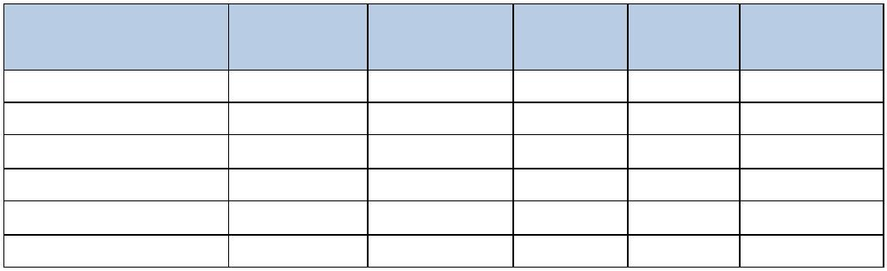

Goodrive350A 系列高性能通用变频器
产品概述
表 2-8 380V 产品散热
整机满载功耗 整机待机功耗 散热量
(BTU/hr) (m^3/h)
通风量
通风量(CFM)
(ft^3/min)
6.3
产品型号
(W)
37.4
53.3
77
(W)
12
GD350A-0R4G/0R7P-4
GD350A-0R7G/1R5P-4
GD350A-1R5G/2R2P-4
GD350A-2R2G/003P-4
GD350A-004G/5R5P-4
GD350A-5R5G/7R5P-4
GD350A-7R5G/011P-4
GD350A-011G/015P-4
GD350A-015G/018P-4
GD350A-018G/022P-4
GD350A-022G/030P-4
GD350A-030G/037P-4
GD350A-037G/045P-4
GD350A-045G/055P-4
GD350A-055G/075P-4
GD350A-075G/090P-4
GD350A-090G/110P-4
GD350A-110G/132P-4
GD350A-132G/160P-4
GD350A-160G/185P-4
GD350A-185G/200P-4
GD350A-200G/220P-4
GD350A-220G/250P-4
GD350A-250G/280P-4
GD350A-280G/315P-4
GD350A-315G/355P-4
GD350A-355G/400P-4
GD350A-400G/450P-4
GD350A-450G/500P-4
GD350A-500G/560P-4
127.5
181.8
10.8
10.8
12
6.3
6.3
6.3
31.4
31.4
53.1
59.3
62.1
12
262.7
10.8
95
12
324.1
10.8
164.9
263.3
337.4
384.3
436
525
544
848
968
1220.4
1592.6
1674.4
1849
2181
2465
2681
2884
3371
4171
4591
4385
5201
6298
6679
7453
7914
12
12
12
14
14
14
14
14
25.0
53.5
53.5
53.5
48
48
68
73
100
115
140
139
173
203
224
257
254
264
562.6
898.4
53.3
53.3
90.2
1151.2
1311.2
1487.6
1791.3
1856.1
2893.4
3302.8
4163.9
5434.1
5713.1
6308.8
7441.6
8410.6
9147.6
9840.2
11501.9
14231.5
15664.5
14961.6
17745.8
21488.8
22788.7
25429.6
27002.6
100.8
105.5
131.5
176.2
176.2
251.0
272.94
272.94
272.94
383.5
383.5
606.3
606.3
606.3
606.3
662.47
662.47
662.47
662.47
1180.0
1180.0
1180.0
1180.0
77.4
103.7
103.7
147.7
160.66
160.66
160.66
225.7
225.7
356.9
356.9
356.9
356.9
389.92
389.92
389.92
389.92
694.5
694.5
694.5
694.5
表 2-9 3PH 525V 产品散热
整机满载功耗 整机待机功耗
散热量
(BTU/hr)
1756.2
通风量
(m^3/h)
251
通风量(CFM)
(ft^3/min)
147.73
变频器型号
(W)
515
658
(W)
61
61
GD350A-015G-5
GD350A-018G-5
2243.8
251
147.73
202508 (V1.2)
12
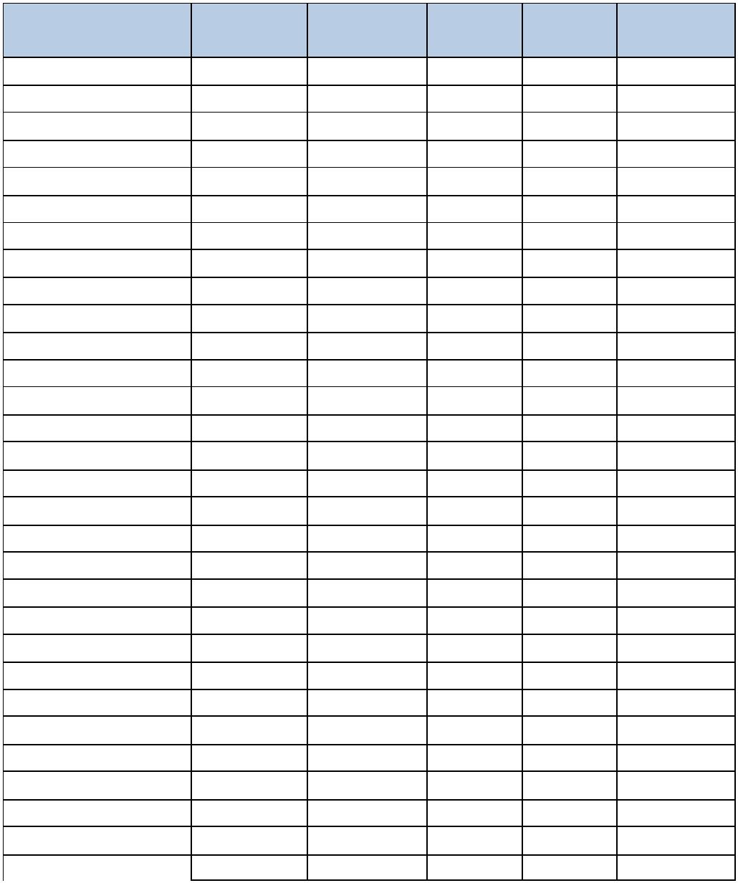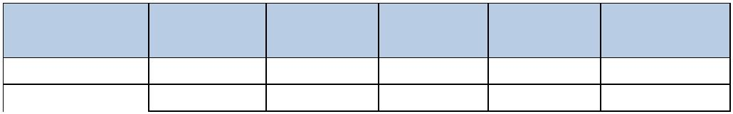

Goodrive350A 系列高性能通用变频器
产品概述
通风量(CFM)
(ft^3/min)
147.73
147.73
225.7
整机满载功耗 整机待机功耗
散热量
(BTU/hr)
2492.7
3144.0
3416.8
3890.8
4416.0
4712.6
6134.6
6830.2
7897.6
8791.0
9875.4
11481.5
14158.3
15450.7
17370.5
23171.0
27406.2
28023.4
通风量
(m^3/h)
251
251
383.5
383.5
383.5
383.5
383.5
变频器型号
(W)
731
(W)
61
61
62
63
69
76
83
110
113
141
147
186
219
213
227
274
299
309
GD350A-022G-5
GD350A-030G-5
GD350A-037G-5
GD350A-045G-5
GD350A-055G-5
GD350A-075G-5
GD350A-090G-5
GD350A-110G-5
GD350A-132G-5
GD350A-160G-5
GD350A-185G-5
GD350A-200G-5
GD350A-250G-5
GD350A-280G-5
GD350A-315G-5
GD350A-355G-5
GD350A-400G-5
GD350A-500G-5
922
1002
1141
1295
1382
1799
2003
2316
2578
2896
3367
4152
4531
5094
6795
8037
8218
225.7
225.7
225.7
225.7
356.9
356.9
356.9
389.92
389.92
389.92
389.92
694.5
694.5
694.5
694.5
606.3
606.3
606.3
662.47
662.47
662.47
662.47
1180.0
1180.0
1180.0
1180.0
表 2-10 3PH 660V 产品散热
整机满载功耗 整机待机功耗
散热量
(BTU/hr)
2078
2515
3125
3487
3603
4139
4685
5691
7350
8001
9032
10072
11075
12515
13594
通风量
(m^3/h)
251
251
251
通风量(CFM)
(ft^3/min)
147.73
147.73
147.73
147.73
225.72
225.72
225.72
225.72
225.72
356.85
356.85
356.85
356.85
389.92
389.92
产品型号
(W)
609
(W)
61
GD350A-022G-6
GD350A-030G-6
GD350A-037G-6
GD350A-045G-6
GD350A-055G-6
GD350A-075G-6
GD350A-090G-6
GD350A-110G-6
GD350A-132G-6
GD350A-160G-6
GD350A-185G-6
GD350A-200G-6
GD350A-220G-6
GD350A-250G-6
GD350A-280G-6
737
61
916
61
1022
1056
1213
1373
1668
2154
2345
2647
2952
3246
3668
3984
61
62
63
69
76
83
110
113
135
141
147
186
251
383.5
383.5
383.5
383.5
383.5
606.3
606.3
606.3
606.3
662.47
662.47
202508 (V1.2)
13
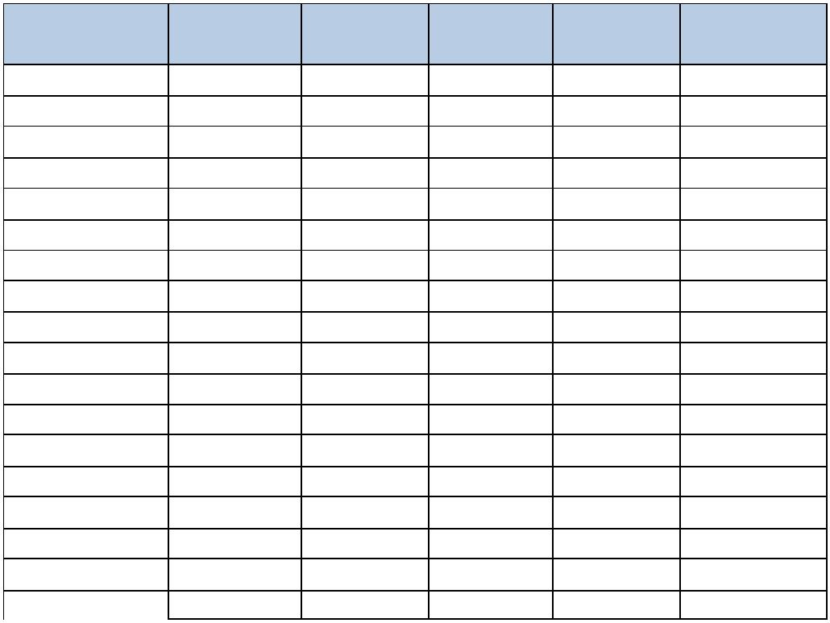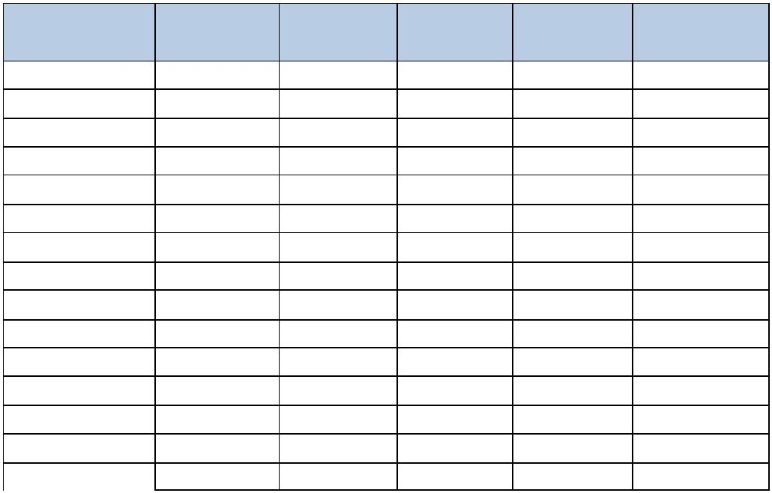

Goodrive350A 系列高性能通用变频器
产品概述
通风量(CFM)
(ft^3/min)
389.92
389.92
694.5
整机满载功耗 整机待机功耗
散热量
(BTU/hr)
16333
17289
22004
23151
27569
30835
30572
通风量
(m^3/h)
662.47
662.47
1180.0
1180.0
1180.0
1180.0
1180.0
产品型号
(W)
(W)
219
213
233
227
274
299
309
GD350A-315G-6
GD350A-355G-6
GD350A-400G-6
GD350A-450G-6
GD350A-500G-6
GD350A-560G-6
GD350A-630G-6
4787
5067
6449
6785
8080
9037
8960
694.5
694.5
694.5
694.5
表 2-11 并机产品散热
整机满载功耗 整机待机功耗
散热量
(BTU/hr)
通风量
(m^3/h)
通风量(CFM)
(ft^3/min)
产品型号
(W)
(W)
AC 3PH 380V
GD350A-560G-4
GD350A-630G-4
GD350A-710G-4
GD350A-800G-4
GD350A-1000G-4
GD350A-1200G-4
GD350A-1500G-4
GD350A-2000G-4
GD350A-2500G-4
GD350A-3000G-4
AC 3PH 525V
10665
12281
14734
15456
18589
23183
27884
37178
46473
55767
346
406
448
514
528
771
792
1056
1320
1584
36390
41903
50272
52735
63426
79102
95139
126852
158565
190278
1325
1325
2360
2360
2360
3540
3540
4720
5900
7080
779
779
1388
1388
1388
2082
2082
2776
3471
4165
GD350A-560G-5
GD350A-630G-5
GD350A-800G-5
GD350A-1000G-5
GD350A-1200G-5
GD350A-1500G-5
GD350A-2000G-5
GD350A-2500G-5
GD350A-3000G-5
AC 3PH 660V
10297.7
11577.3
18265.9
18678.2
27398.9
28015.9
37354.5
46693.2
56031.8
426
454
598
618
897
35115.3
39478.5
62286.8
63692.7
93430.1
95534.3
127379.0
159223.8
191068.5
1325
2360
2360
2360
3540
4720
4720
5900
7080
779
1388
1388
1388
2082
2776
2776
3471
4165
927
1236
1545
1854
GD350A-710G-6
GD350A-800G-6
GD350A-1000G-6
GD350A-1200G-6
11329
13923
17352
20230
426
466
548
618
38654
47504
59205
69026
1325
2360
2360
2360
779
1388
1388
1388
202508 (V1.2)
14
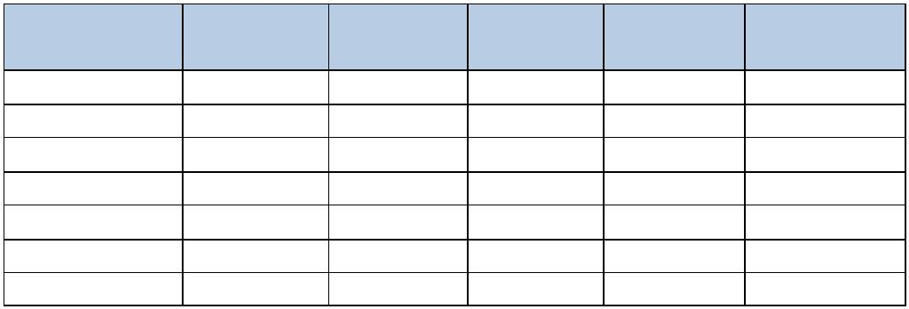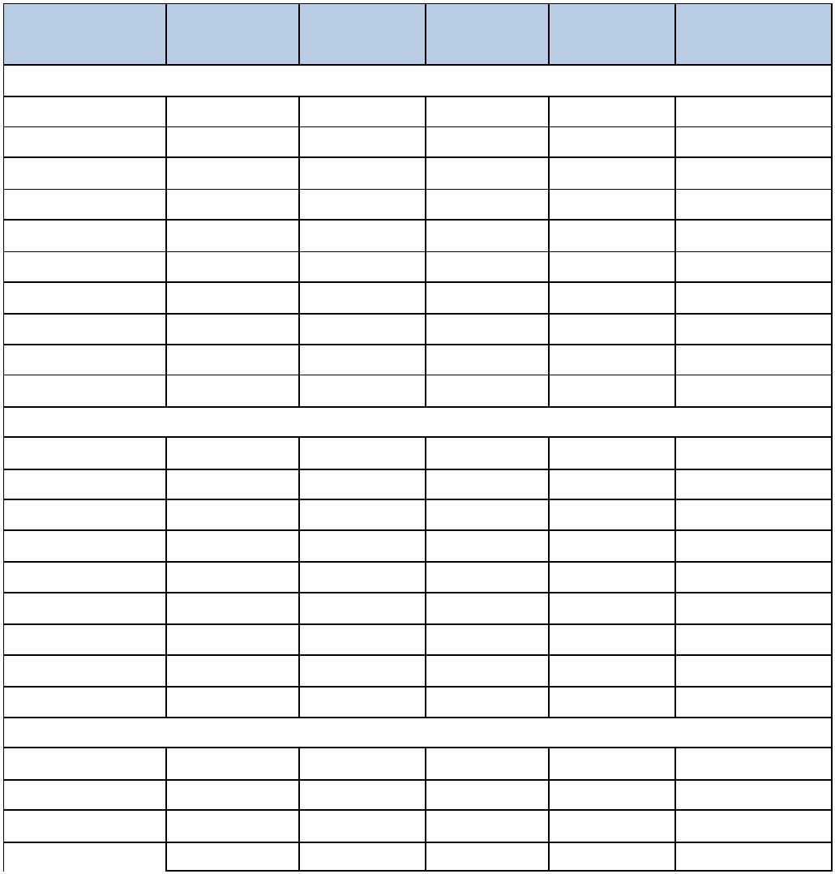

Goodrive350A 系列高性能通用变频器
产品概述
通风量(CFM)
(ft^3/min)
2082
整机满载功耗 整机待机功耗
散热量
(BTU/hr)
88782
118354
137627
173407
208317
通风量
(m^3/h)
3540
4720
4720
产品型号
(W)
(W)
822
1096
1236
1545
1854
GD350A-1500G-6
GD350A-2000G-6
GD350A-2500G-6
GD350A-3000G-6
GD350A-3600G-6
26021
34688
40336
50823
61090
2776
2776
3471
4165
5900
7080
2.6 产品结构
图 2-1 产品部件（以 380V 030G/037P 为例）
7
8
5
6
1
2
9
10
11
12
13
3
4
14
表 2-12 产品部件说明
序号
1
2
部件
上盖板
键盘
说明
保护内部元器件
详见 5.1.3 键盘操作
3
下盖板
保护内部元器件
4
5
6
7
产品标签
控制板挡板
扩展卡
详见 2.1 产品铭牌和型号
用来防护控制板和安装扩展卡
选配，参见附录 E 扩展卡
详见 9.2.1 冷却风扇
风扇罩
8
9
10
11
冷却风扇
键盘接口
铭牌
详见 9.2.1 冷却风扇
用来连接键盘
详见 2.1 产品铭牌和型号
详见 4.5.2 控制回路端子
控制端子
202508 (V1.2)
15
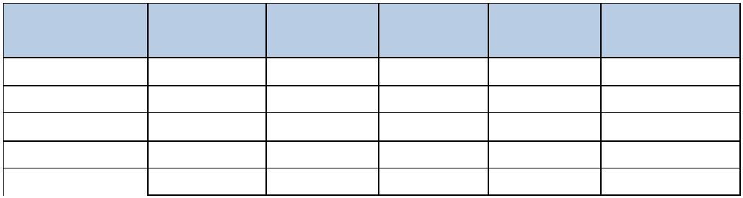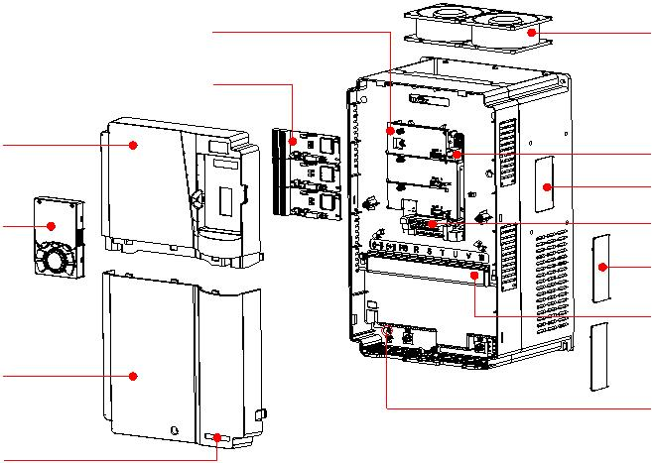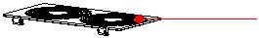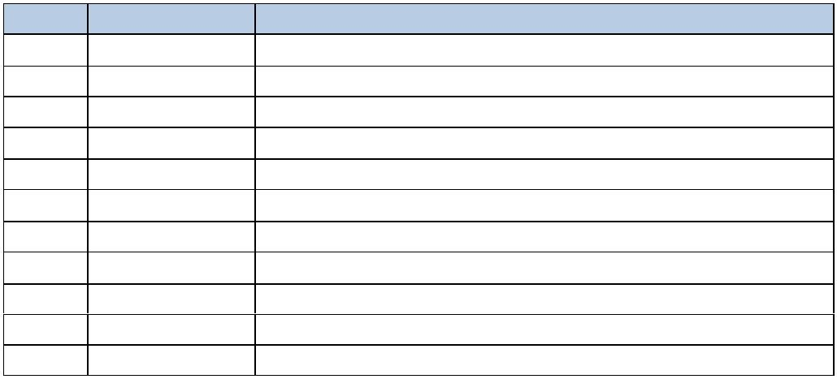

Goodrive350A 系列高性能通用变频器
产品概述
序号
部件
说明
选配。加散热孔盖板后，会使防护等级增加，但是变频器内部温度
也会增加，需要降额使用变频器
详见 4.4.2 主回路端子
12
散热孔盖板
13
14
主回路端子
POWER 灯
电源指示灯
2.7 系统配置
使用变频器驱动电机组成控制系统时，需要在变频器输入、输出侧安装各种电气组件保证系统稳
定运行。
图 2-2 系统组成
上位机软件
INVT Workshop
LED 键盘 LCD键盘
R
U
N
/
T
U
N
E
F
W
D
R/
E
V
L
O
C
A
L
/
R
E
M
O
T
T
R
I
P
H
z
R
P
M
A
V
%
PERSGC
D
E
A
NT
T
A
电脑
ype-C线
Q J
U
O I
G
C
K
SH IFT
RU
N
S
R
T
S
OTP
电源
(-)
(+)
PB (+)
断路器
英
(+)
P1
威
腾
直流电抗器
输入电抗器或
无源谐波滤波器
变
频
器
制动电阻
制动单元
接地
输入滤波器
输出滤波器
输出电抗器、
dv/dt减幅滤波器
或正弦波滤波器
电机
接地
202508 (V1.2)
16
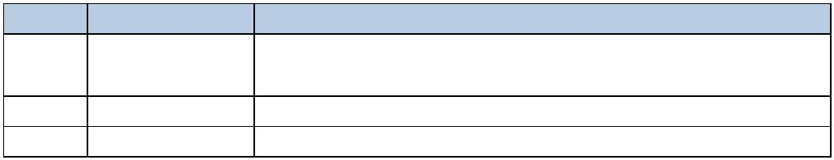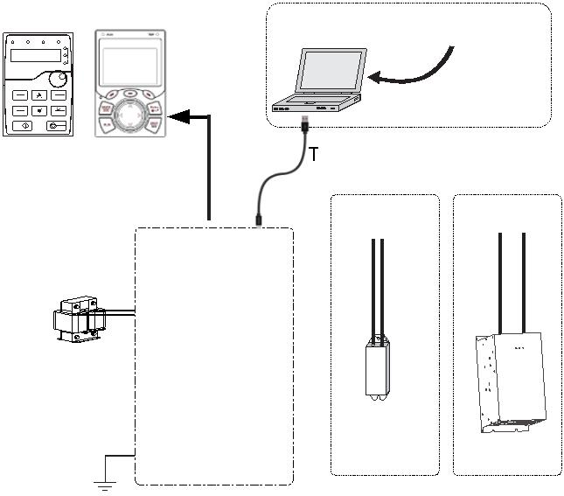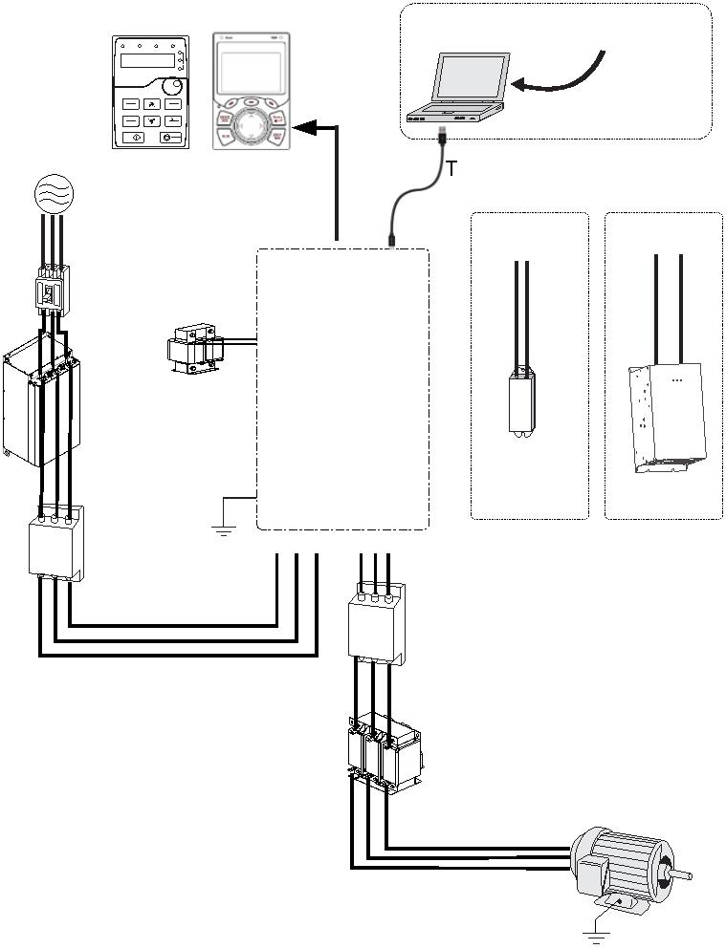

Goodrive350A 系列高性能通用变频器
产品概述
表 2-13 系统配置描述
组件
位置
说明
防止触电事故及保护可能引发漏电流火灾的对地
短路。（请选用用于变频器装置、具有抑制高次谐
波功能的漏电断路器，断路器额定敏感电流对1台
变频器应大于 30mA。）
断路器 电源与变频器输入侧之间
无源谐波
滤波器
可以减少电流畸变率和谐波含量，有效抑制高次
谐波电流，提高设备功率因数。
变频器输入侧
变频器输入侧
适用于改善变频器的输入侧功率因数，抑制高次
谐波电流。
输入
电抗器
⚫
直流电抗器：T5~T8 箱体已内置；T9~T13
箱体选配，变频器 P1 端和(+)端出厂时已短
接，如需外接直流电抗器时，请取下 P1 端
和(+)端的短接片
直流
变频器端子 P1 与(+)之间
电抗器
⚫
交流输入电抗器：T13 箱体已内置
输出 在变频器输出侧和电机之 （选配）用于延长变频器的有效传输距离，有效
电抗器 间，靠近变频器安装
抑制变频器IGBT模块开关时产生的瞬间高压。
（选配）输入滤波器：抑制变频器通过输入电源线
所传输到公共电网中的电磁干扰，在安装时请尽
量靠近变频器的输入端子侧进行安装。
（选配）输出滤波器：抑制从变频器输出侧布线处
产生的干扰。
输入
变频器输入侧
滤波器
380V全系列产品可以满足IEC/EN 61800-3 C3类
电气驱动系统的传导性发射要求，电机线长1米。
可选配外置滤波器使单相220V以及三相380V产
品满足IEC/EN 61800-3 C2类电气驱动系统的传
导性发射要求，电机线长1米。
输出
尽量靠近变频器输出端子
滤波器
注意：电机和电机电缆及滤波器的装配请遵守
手册附录中规定的技术要求。
用于抑制电压尖峰值，降低长电缆行波，反射
dv/dt 瞬变电压，从而降低电机涡流损耗及噪音，
进行电机绝缘保护。
dv/dt 减 在变频器输出侧和电机之
幅滤波器 间，靠近变频器
用于抑制及吸收开关频率纹波电流衍生的高次谐
正弦波滤 在变频器输出侧和电机之 波电流，矫正波形近似为正弦波，大大延长输出电
波器 间，靠近变频器
缆长度，从而降低电机涡流损耗及噪音，保护电机
绝缘。
202508 (V1.2)
17
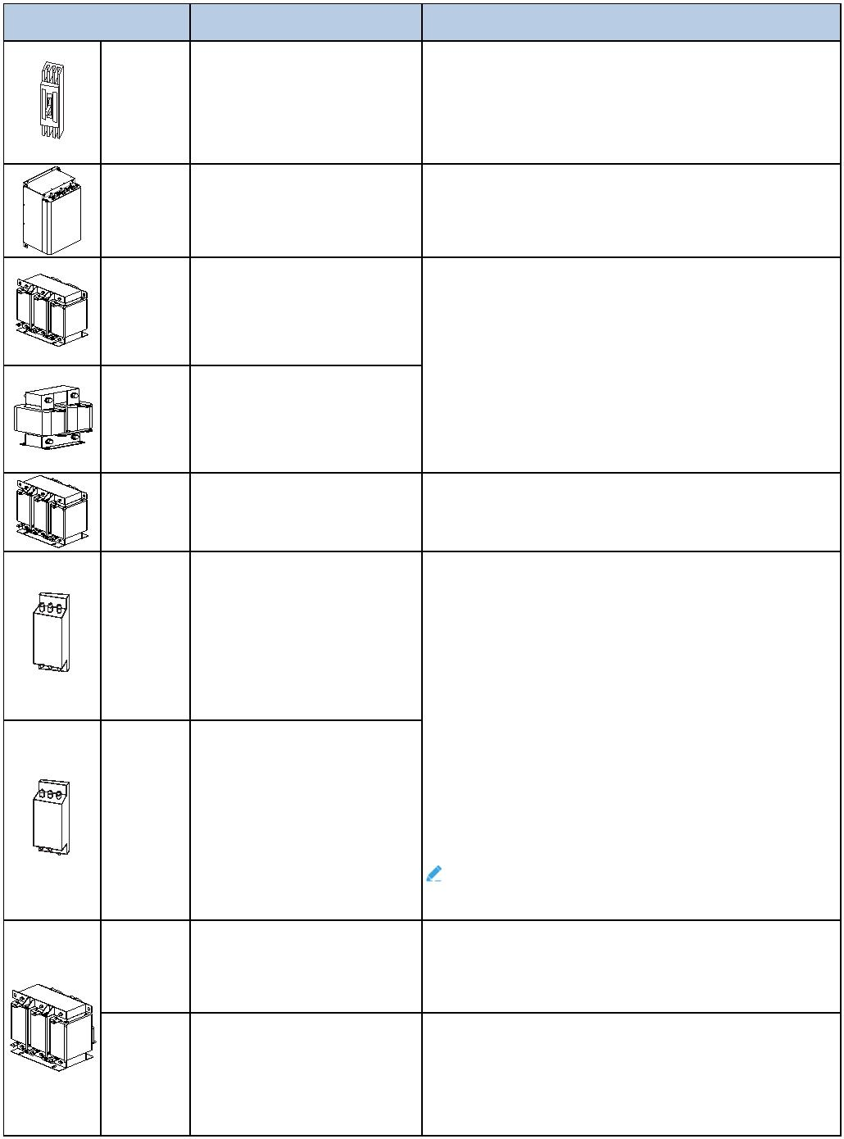

Goodrive350A 系列高性能通用变频器
组件
位置
变频器主回路端子(+)与(-) 用电阻或电阻单元消耗电机的再生能量以缩短减
产品概述
说明
制动单元
之间
速时间。
⚫
⚫
⚫
T1~T6 箱体内置制动
T7~T8 箱体可选配内置制动或外置制动单元
T9~T13 箱体需配外置制动单元
变频器主回路端子(+)与PB
之间
制动电阻
INVT Workshop 软件用于配置和监控变频器。主
要功能包括：
⚫
⚫
⚫
监控多台变频器
设置和监控功能码参数，批量上传下载
查看修改的功能码、比较默认值、关注功能
码、查找功能码
上位机 安装在用于管控变频器的
软件 上位机
⚫
⚫
⚫
⚫
⚫
查看状态参数及关注状态参数
查看设备实时故障及历史故障
支持组态方式显示功能码
控制设备的启停、正转反转等操作
查看示波曲线，波形数据保存及回放，光标
操作波形，模拟波形数据等
可登录我司官网 www.invt.com.cn 免费获取。
具体选配件型号选择，请参见附录 D 外围配件。
2.8 快速启用
任务
参考内容
1. 开箱检查
详见 3.1 开箱检查
2. 检查变频器连接的负载、电源是否匹配
3. 检查安装环境
详见 2.1 产品铭牌和型号
详见 3.2 安装准备
详见 3.3 安装方式
详见 4 电气安装
4. 将变频器安装于墙上/柜体内
5. 接线
6. 调试变频器
详见 6 调试
202508 (V1.2)
18
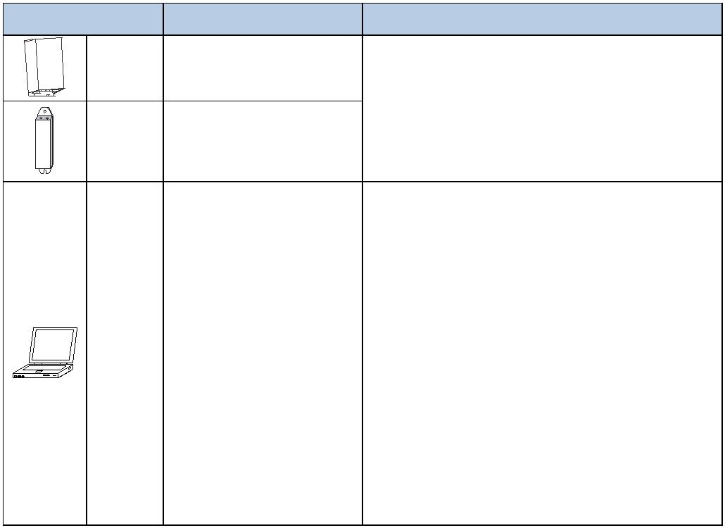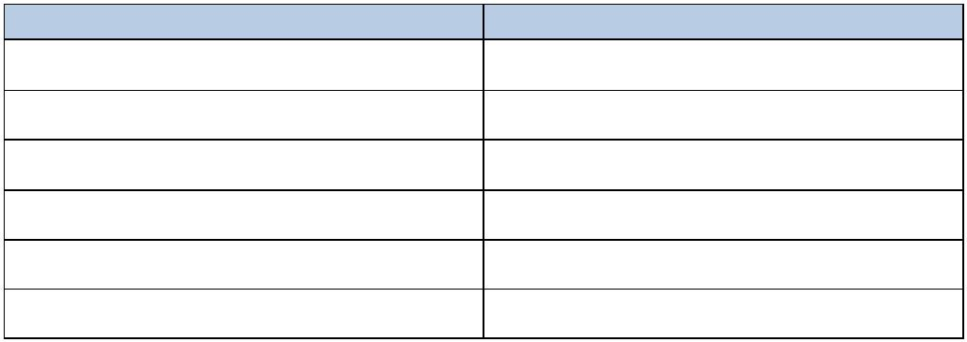

Goodrive350A 系列高性能通用变频器
3.1 开箱检查
机械安装
3 机械安装
收到产品后请参照如下要求进行检查，以确保产品能够安全使用。
◼
◼
检查包装
开箱前请检查产品的外包装是否完好，有无破损、浸湿、受潮、变形等情况，打开包装箱后，请
检查包装箱内部是否有水渍等异常情况。
检查机器及部件
包装箱打开后，请检查机器是否外壳有损坏或者破裂，里面的部件是否完整（包括：变频器、键
盘、产品说明书等）以及产品机身上的铭牌和标签是否与所订购的机型一致。
3.2 安装准备
只有培训合格的专业人员才能进行本章所描述的工作，进行安装前请仔细阅读以下安装准备，以
确保安装顺利并避免造成人身伤亡或设备损坏。
警告
⚫
⚫
请按照 1.4 安全指导的说明进行操作，安装前必须保证变频器的电源已经断开。如果变
频器已经通电，那么在断电之后，必须等待不短于变频器上标示的时间，并确认 POWER
灯已经熄灭。或者直接使用万用表监测变频器直流母线电压低于 36V 以下。
变频器的安装设计必须符合安装地相关法律法规。如果变频器的安装违反了当地法律
法规的要求，本公司不承担任何责任。
3.2.1 安装环境及场所
◼
环境要求
环境
要求
⚫
⚫
-10~+50℃
不建议在 50℃以上的环境中使用变频器；环境温度超过 40℃，按照 1℃
降额 1%的比例降额
温度
湿度
⚫
⚫
⚫
温度无急剧变化
安装在控制柜等封闭空间内，必要时使用冷却风扇或空调调节温度
温度过低时，在长时间断电后再上电运行后，需增加外部加热装置，消除
内部冻结现象，否则容易导致机器损坏
⚫
⚫
空气的相对湿度小于 90%，无凝露
存在腐蚀性气体的空间中，最大相对湿度不能超过 60%
202508 (V1.2)
19
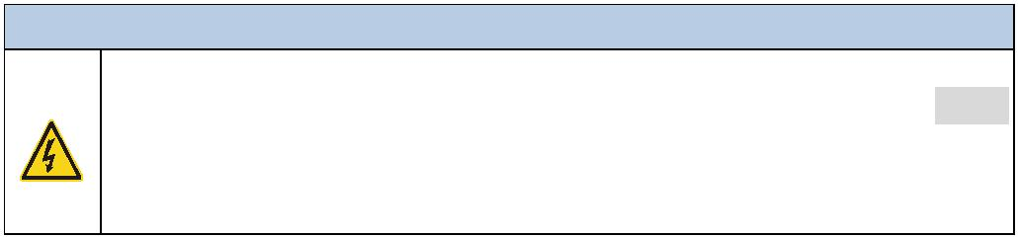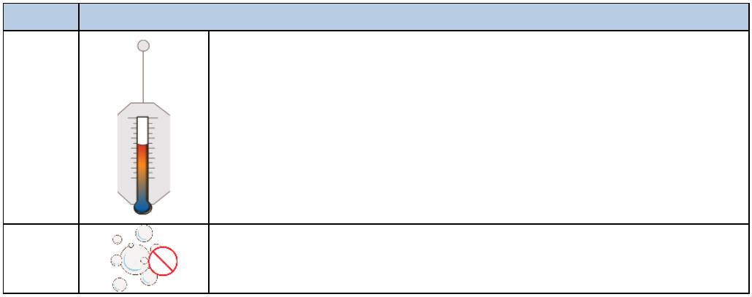

Goodrive350A 系列高性能通用变频器
机械安装
环境
要求
⚫
⚫
⚫
1000m 以下
海拔高度超过 1000m 以上，按照每 100m 降额1%的比例进行降额
海拔高度超过 3000m，请与我司当地经销商或办事处联系，咨询详
细信息
海拔高度
振动
最大振动加速度不超过 5.8m/s₂(0.6g)
◼
场所要求
场所
要求
无电磁辐射源和阳光直射
注意：应根据外壳防护等级，将变频器安装在清洁通风的环境中。
无油雾、金属粉末、导电性粉尘、水等异物
室内
无放射性、腐蚀性、有害性和易燃易爆性物质
注意：不得将变频器安装在易燃体表面。
盐份少的场所
3.2.2 安装方向
变频器可以安装在墙上或柜体中，必须纵向安装，禁止以水平（躺卧）、横向（侧卧）或者倒立
等其他方向进行安装。
图 3-1 安装方向
R U N
T R IP
Q
J
U
OICGK
ENTER
RUN
S
RST
TOP
纵向安装
水平安装
横向安装
202508 (V1.2)
20
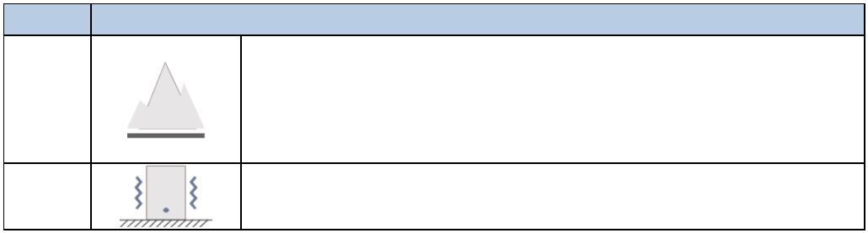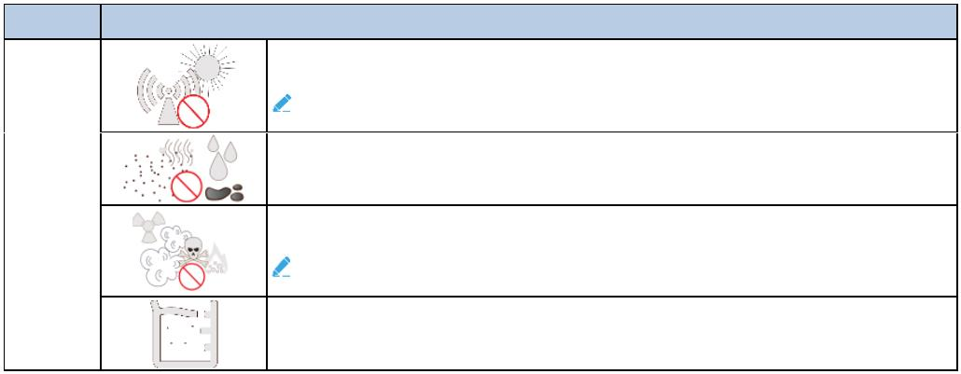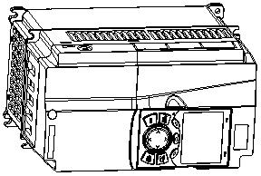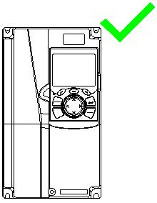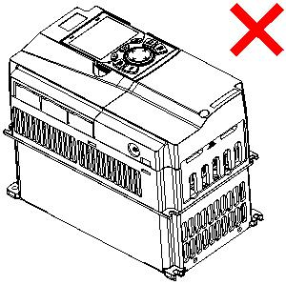

Goodrive350A 系列高性能通用变频器
3.2.3 安装空间
机械安装
3.2.3.1 单台变频器
图 3-2 单台变频器安装空间
正视图
侧视图
热风
B
A
A
冷风
C
表 3-1 单台变频器安装空间尺寸
尺寸（mm）
箱体
A
B
C
T1~T12
T13
≥100
≥100
≥100
≥100
≥100
0
3.2.3.2 多台变频器
◼
并行安装
安装多台变频器时，建议并行安装。如果变频器的体积大小不同时请对齐变频器的顶部，便于后
期维护。
图 3-3 多台变频器安装空间
B
B
A
A
C
C
202508 (V1.2)
21
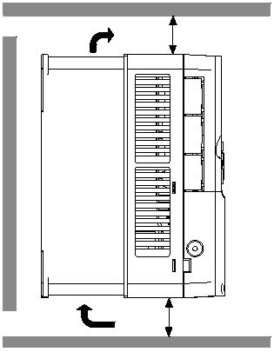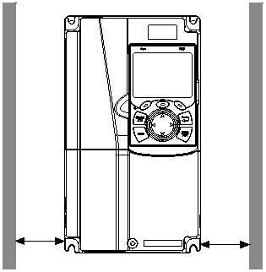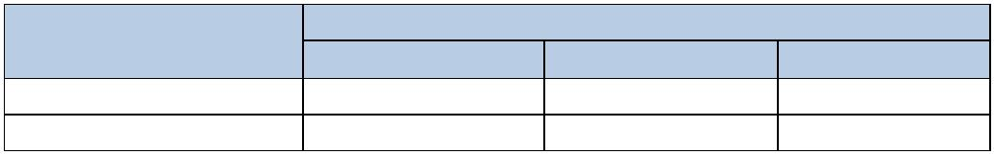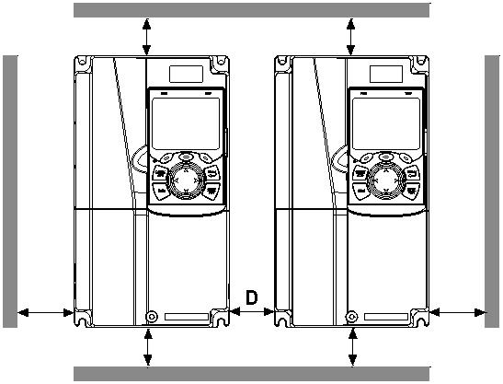

Goodrive350A 系列高性能通用变频器
表 3-2 多台变频器安装空间尺寸
尺寸（mm）
机械安装
箱体
A
B
C
≥100
0
D
≥100
≥100
T1~T12
T13
≥100
≥100
≥100
≥100
◼
垂直安装
图 3-4 垂直安装空间
A
B
挡风板
冷
风
热
风
冷
风
挡风板
热
风
注意：
⚫
⚫
⚫
垂直安装时，必须增加挡风板，否则会导致多台变频器之间相互影响，引起散热不良。
A、B 的最小尺寸≥50n（单位：mm），n 为机器数量，且 n 必须大于 1。
垂直安装适用于 T1~T12 箱体规格。
202508 (V1.2)
22
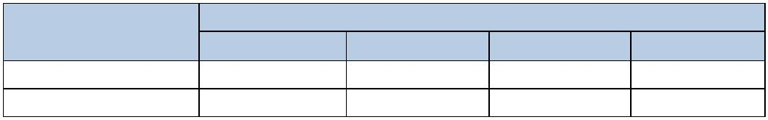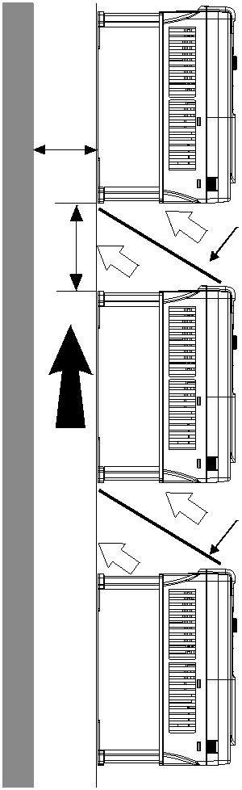

Goodrive350A 系列高性能通用变频器
倾斜安装
机械安装
◼
图 3-5 倾斜安装空间
热
风
A
冷
风
热
风
冷
风
热
风
A
冷
风
注意：
⚫
⚫
⚫
倾斜安装时，必须确保变频器进风侧风道与出风侧风道分离，避免相互之间影响。
A 的最小尺寸≥50n（单位：mm），其中 n 为机器数量，且 n 必须大于 1。
倾斜安装适用于 T1~T12 箱体规格。
202508 (V1.2)
23
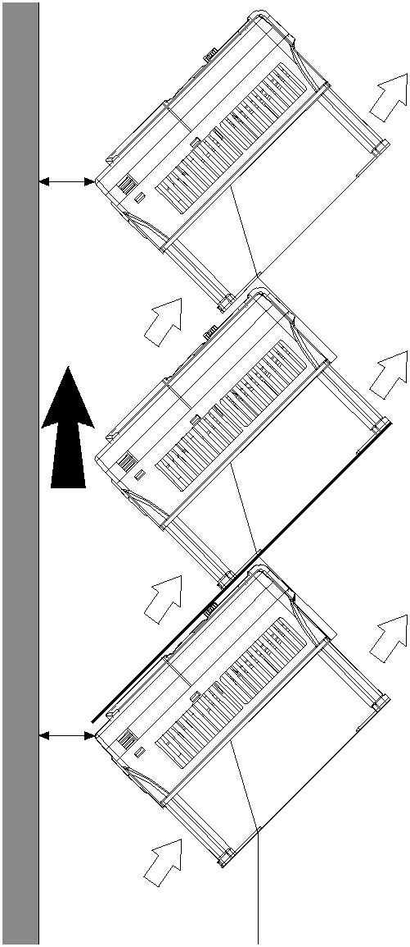

Goodrive350A 系列高性能通用变频器
3.3 安装方式
机械安装
变频器的外形尺寸不同，变频器安装方式也不同，请结合具体机型以及适应环境，按照下表选择
合适的安装方式（“✓”代表可以选择该安装方式）。
表 3-3 安装方式选择
安装方式
法兰式安装
箱体
壁挂式安装
落地式安装
T1~T11
T12
T13
✓
✓
-
✓
-
-
-
✓
✓
注意：
⚫
⚫
T1~T8 箱体机型法兰安装时必须选配法兰安装支架，T9~T11 箱体机型法兰安装时不需
要选配法兰安装支架。
T12 箱体机型落地安装时需选配安装底座，底座可放置一个输入交流电抗器（或直流电
抗器）和一个输出交流电抗器。
3.3.1 壁挂式安装
安装步骤如下：
步骤1标记安装孔的位置，将螺钉或者螺栓固定到 步骤2将变频器固定在墙上或安装板上，拧紧墙
标记的位置上。
上或安装板上的紧固螺钉。
有关安装孔的位置，请参见 C.2 变频器整
机尺寸。
202508 (V1.2)
24
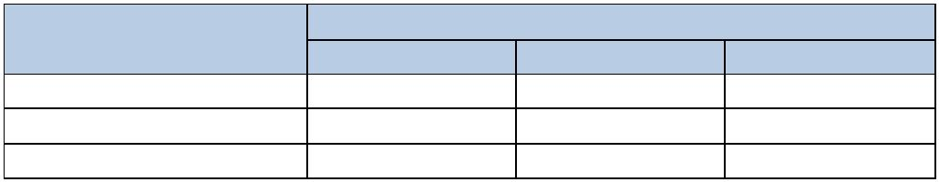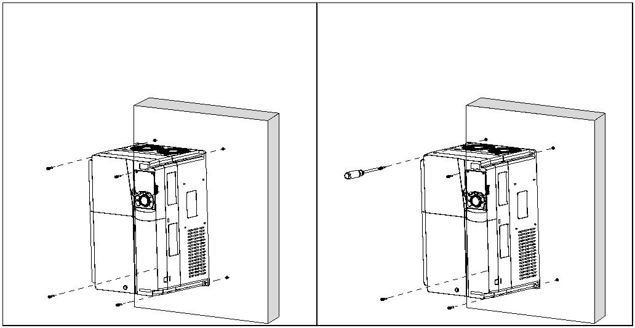

Goodrive350A 系列高性能通用变频器
3.3.2 法兰式安装
机械安装
安装步骤如下：
步骤1将支架固定在变频器机身两侧，并拧紧支 步骤2将装好支架的变频器固定在控制柜上，并
架两侧钣金的螺丝。 拧紧支架正面钣金的螺丝。
3.3.3 落地式安装
安装步骤如下：
步骤1标记安装孔的位置，将螺钉或者螺栓固定 步骤2将变频器固定在地面上或安装板上，拧紧
到标记的位置上。
地面上或安装板上的紧固螺钉。
有关安装孔的位置，请参见 C.2 变频器整
机尺寸。
202508 (V1.2)
25
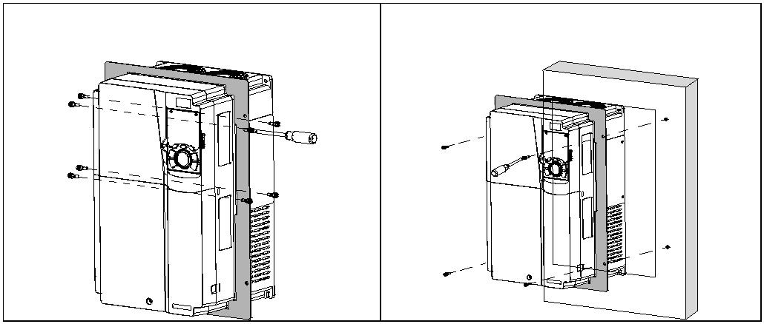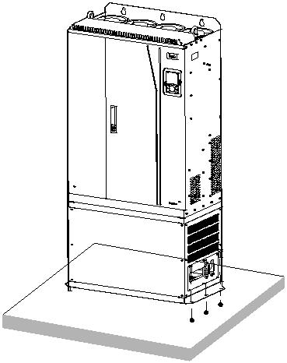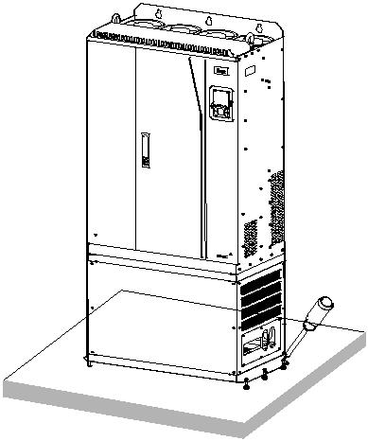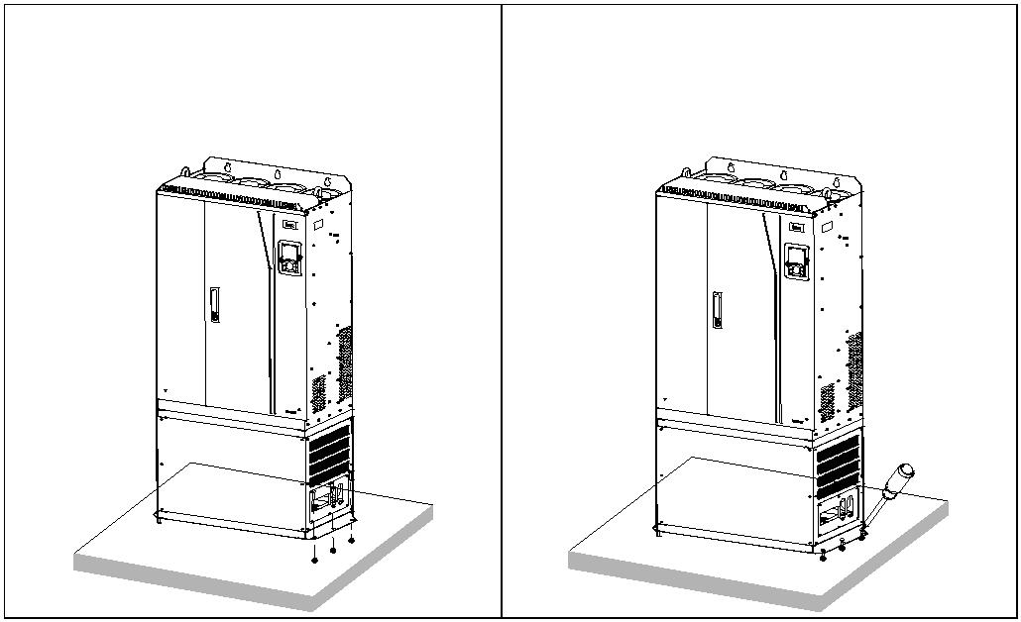

Goodrive350A 系列高性能通用变频器
3.4 拆除下盖
机械安装
本变频器需要拆除下盖进行主回路和控制回路接线。拆除步骤如下：
步骤1确认下盖螺丝位置，使用工具拧松下盖螺 步骤2使用工具撬动下盖两侧卡扣，轻轻抬起下
丝，将螺丝取出。 盖底部，将下盖取出。
202508 (V1.2)
26
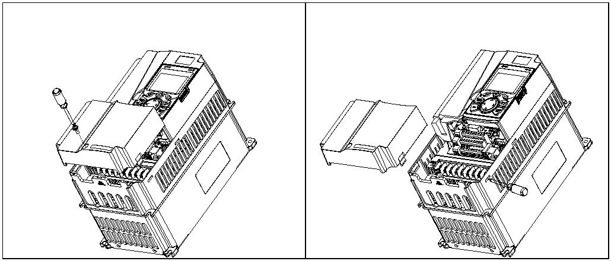

Goodrive350A 系列高性能通用变频器
4.1 绝缘检查
电气安装
4 电气安装
在出厂前，每个变频器都进行过主电路对机壳的绝缘耐压测试，且变频器内部有限压电路，可以
自动切断测试电压，因此不需要对变频器及其部件进行任何耐压或者绝缘电阻测试（例如高压绝
缘试验或者用兆欧表测试绝缘电阻）。如果需要对变频器进行绝缘电阻测试，请与我司联系。
注意：输入输出功率电缆进行绝缘电阻测试时，请将电缆接线端子从变频器拆下。
◼
◼
输入动力电缆
在连接变频器的输入动力电缆前，请按照当地的法规检查输入动力电缆的绝缘。
电机电缆
在保证电机电缆已经连接到电机上后将电机电缆从变频器的输出端子 U、V 和 W 上拆下，再用
500VDC 兆欧表测量每相导体和保护接地导体之间的绝缘电阻。电机的绝缘电阻，请参考制造商
说明。
注意：如果电机内部潮湿，绝缘电阻会减小。如果怀疑有湿气，应干燥电机并重新测量。
4.2 兼容接地系统检查
GD350A 系列变频器标配内置 EMC 滤波器，可以安装到对称接地系统和不对称接地系统上。当
变频器用于不对称接地系统时，必须拆除 EMC 跳线 J10,以免变频器内部 EMC 滤波电容与接地
电位相连接，造成变频器故障跳闸或损坏。本变频器的设计满足 TN-S、TT、IT 三种不同的接地
系统。
4.2.1 EMC 滤波器接地电容
可以在对称接地的 TN-S 系统上安装连接有内部 EMC 滤波器的变频器。如果将变频器安装到其
它接地系统，可能需要断开 EMC 滤波器和压敏电阻。请参见 4.2.3 何时断开 EMC 滤波器或压敏
电阻：TN-S、IT、角接地三角形和中点接地三角形系统和 4.2.4 变频器安装在 TT 系统指南。
警告！
请勿将带有EMC滤波器的变频器安装到不适合该滤波器的系统上。这可能导致危险
或损坏变频器。
注意：当内部 EMC 滤波器断开连接时，变频器的 EMC 兼容性会显著降低，不满足章节 A.5
EMC 兼容性电机电缆长度的要求。
4.2.2 地对相压敏电阻
大部分变频器设计为在带有对称线电压的三相供电系统上工作。为满足浪涌抗扰度要求，这些变
频器配备了压敏，它们提供电压浪涌保护以及相间和相接地保护。压敏电路仅设计用于抑制浪涌
(暂态线路保护)，不用于连续运行。
202508 (V1.2)
27
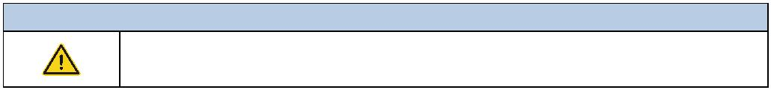

Goodrive350A 系列高性能通用变频器
电气安装
对于不接地供电系统，相接地压敏连接可以成为一条接地的连续电流路径。超出所公布的相间、
相对地电压或能量额定值可能会损坏压敏。
带压敏电阻的标准变频器可以安装在对称接地的TN-S 系统。如果将变频器安装到其它接地系统，
可能需要断开敏电阻。请参见 4.2.3 何时断开 EMC 滤波器或压敏电阻：TN-S、IT、角接地三角
形和中点接地三角形系统和 4.2.4 变频器安装在 TT 系统指南。
警告！
请勿在安装变频器时把相对地压敏电阻连接到不适合压敏电阻的系统上。否则，压
敏电阻回路可能损坏。
4.2.3 何时断开 EMC 滤波器或压敏电阻：TN-S、IT、角接地三角形和中点接地三角形系统
下方所示为断开 EMC 滤波器和压敏电阻的要求，以及不同电力系统的附加要求。
对称接地TN-S系
角接地三角形(B1)和 IT系统(浮地或高电
直流馈电来自有源转
换器
箱体 统，即接地Y型系统 中点接地三角形(B2) 阻接地[>30ohms])
(A)
系统≤600V
(C)
请勿断开EMC跳线
J10
T1~T4
断开EMC跳线J10
断开EMC跳线J10
断开EMC跳线J10
请勿断开EMC跳线 断开EMC跳线J10、 断开EMC跳线J10、 断开EMC跳线J10、
T5~T8 J10、压敏电阻
(VDR)跳线J11
压敏电阻(VDR)跳线 压敏电阻(VDR)跳线 压敏电阻(VDR)跳线
J11
J11
J11
请勿断开EMC跳线
J10
T11~T13
断开EMC跳线J10
断开EMC跳线J10
断开EMC跳线J10
L1
L2
L3
L1
L1
L1
L2
L3
L2
L3
PE
L2
L3
PE
N
PE
Drive
Drive
Drive
Drive
A
B1
B2
C
4.2.4 变频器安装在 TT 系统指南
在以下条件下，可以把变频器安装到 TT 系统上：
1. 供电系统中已经安装剩余电流保护装置。
2. 这些跳线已经断开。否则，EMC 滤波器和压敏电阻电容器的泄漏电流会引起漏电保护装置
脱扣。
箱体
T1~T4
EMC 滤波器跳线
J10
压敏电阻（VDR）跳线
-
202508 (V1.2)
28
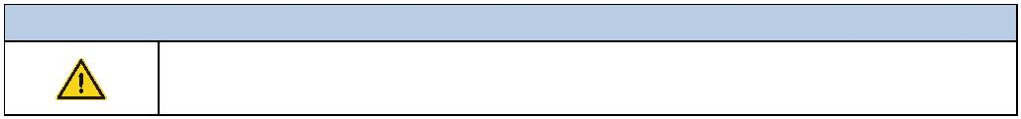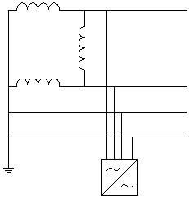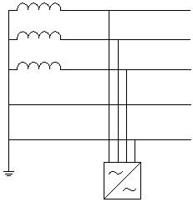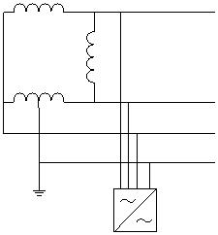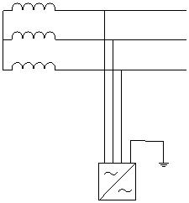

Goodrive350A 系列高性能通用变频器
电气安装
步骤2 将电机电缆的接地线连接到变频器的接地端子，将电机三相电缆连接到端子 U、V 和
W，并紧固。
图 4-14 电机电缆接线
U
V
W
PE
步骤3 将带电缆的制动电阻等选件连接到指定位置，详见 4.4.1 主回路接线图。
步骤4 如条件允许，在变频器外部将所有电缆进行机械固定。
图 4-15 螺丝安装是否正确
NG
螺丝未紧固
Y
螺丝紧固
202508 (V1.2)
39
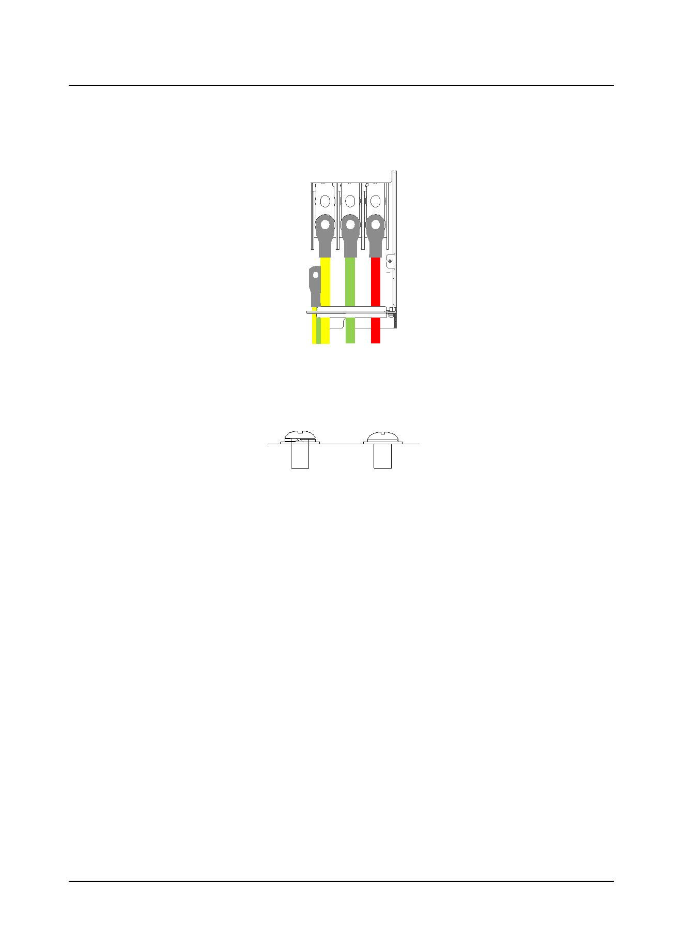

Goodrive350A 系列高性能通用变频器
4.5 控制回路接线
电气安装
4.5.1 控制回路接线图
图 4-16 控制回路接线
变频器
正转运行
正转寸动
S1
SW1
AO0
S2
S3
模拟量输出
0~10V/0~20mA
V
I
I
GND
故障复位
S4/PTC
HDIA
SW2
AO1
模拟量输出
0~10V/0~20mA
V
GND
HDIB
COM
PW
485+
SW3
ON OFF
RS485通信
485-
PE
+24V
PE
+10V 频率设定用电源
Y1
电
位
器
AI1
Y1输出
AI2 多功能模拟量输入
CME
GND
HDO
COM
-10V
（外接）
PE
高速脉冲输出
安全开关
S2
RO1A
安全输入
H1
H2
S1
RO1B
RO1C
继电器1输出
继电器2输出
开路
RO2A
RO2B
RO2C
安全控制器
+24V
安全状态反馈
注：
：屏蔽层
：双绞线
注意：
⚫
⚫
⚫
电位器的采样线（在电阻中间的线）不能接 10V 或GND，必须严格按照图 4-16 所示接
线，否则调节电位器时会导致 10V 短路，长时间短路会导致控制板烧坏。
控制板上端子全部接线时，若过线板出线孔空间不够，请剪开下面盖上的敲落孔用于出
线。若不以出线为目的打开敲落孔，发生危险，本公司不承担任何责任。
并机控制回路接线图参考《Goodrive 系列并机说明书》。
202508 (V1.2)
40
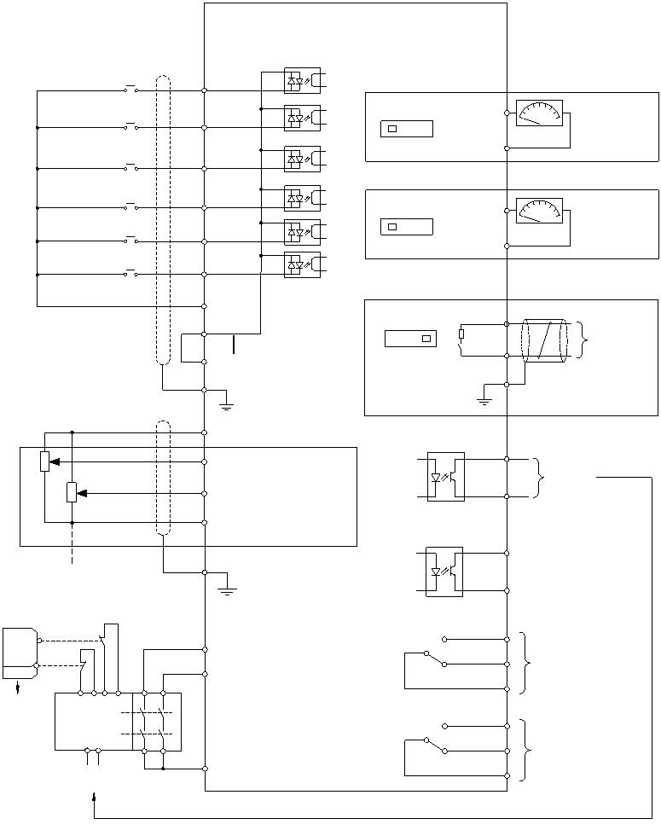

Goodrive350A 系列高性能通用变频器
4.5.2 控制回路端子
电气安装
图 4-17 T1~T2 箱体控制回路端子
PTC
485
PTC
ON
S4
OFF
I
I
V
V
AO0
AO1
RO1A RO2A
RO1B RO2B
RO1C RO2C
S1
H1 +24V +24V PW COM HDO Y1
PE
S2
S3
S4 HDIA HDIB AI1
AI2 +10V
键盘
接口
AO0 GND AO1
Type-C
H2 +24V COM COM CME 485+ 485-
图 4-18 T3~T13 箱体控制回路端子
485
ON
OFF
PTC
S4
I
I
V
V
PTC AO0 AO1
RO1A RO2A
RO1B RO2B
RO1C RO2C
S1
S2
S3
S4 HDIA HDIB AI1
Y1
AI2 +10V
键盘
H1 +24V +24V PW COM HDO
AO0 GND AO1
Type-C
接口
PE
H2 +24V COM COM CME 485+ 485-
端子名称
规格参数
+10V
本机提供的+10V 电源
输入范围：AI1：0~10V/0~20mA；AI2：-10V~+10V
AI1 电压或电流输入由功能码 P05.50 切换设定
输入阻抗：电压输入时 20kΩ，电流输入时 250Ω
分辨率：在 10V 对应 50Hz 时，最小分辨率 5mV
25℃，输入 5V 或 10mA 以上时，误差±0.5%
支持S端子模式：3V以下为低电平，7~10V为高电平
+10V 的参考地
AI1
AI2
GND
AO0
输出范围：0~10V/0~20mA
电压或电流输出由拨码开关 SW1 设定
25℃，输出 5V 或 10mA 以上时，误差±0.5%
输出范围：0~10V/0~20mA
AO1
电压或电流输出由拨码开关 SW2 设定
25℃，输出 5V 或 10mA 以上时，误差±0.5%
RO1A
RO1B
RO1C
RO2A
RO1 继电器输出；RO1A 常开，RO1B 常闭，RO1C 公共端
触点容量：3A/AC 250V，1A/DC 30V
RO2 继电器输出，RO2A 常开，RO2B 常闭，RO2C 公共端
202508 (V1.2)
41
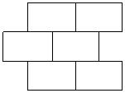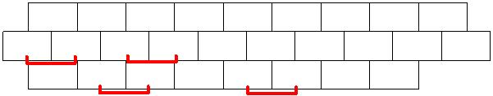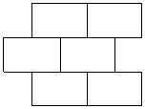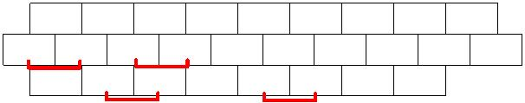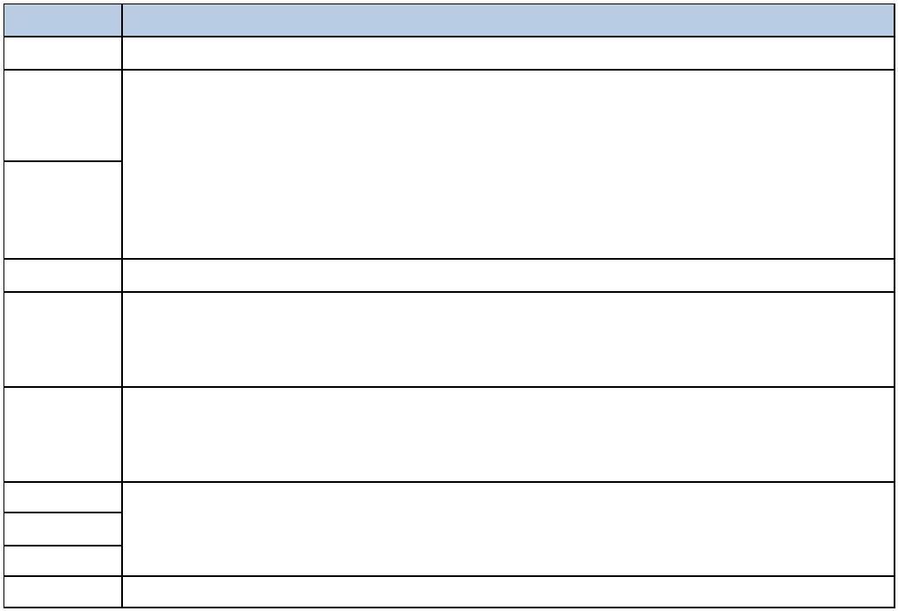

Goodrive350A 系列高性能通用变频器
电气安装
端子名称
RO2B
RO2C
规格参数
触点容量：3A/AC 250V，1A/DC 30V
开关容量：50mA/30V
输出频率范围：0~50kHz
占空比 50%
HDO
COM
CME
+24V 的参考地
开路集电极输出的公共端，出厂时与 COM 短接
开关容量：50mA/30V
Y1
输出频率范围：0~1kHz
485+
485-
PE
485 差分信号通信端口，标准 485 通信接口请使用屏蔽双绞线，485 通信的 120Ω 终
端匹配电阻通过拨码开关 SW3 选择接入
接地端子
开关量的外部输入端子
电压范围：12~30V
PW
+24V
S1
变频器提供用户电源，最大输出电流200mA
开关量输入端子1~4
内部阻抗：3.3kΩ
可接受12~30V电压输入
全部为双向输入端子，支持NPN和PNP接法
最大输入频率：1kHz
S2
S3
全部为可编程数字量输入端子，用户可通过功能码设定端子功能
S4/PTC S4配置为PTC过温保护功能，设置功能码P05.04及拨动开关打到PTC位置，过温阻值
3.7kΩ（误差±0.1kΩ），恢复阻值2.0kΩ（误差±0.1kΩ）以下（仅支持NPN模式）
S端子输入支持边沿触发和电平触发
除有 S1~S4 功能外，还可作为高频脉冲输入通道
最大输入频率：50kHz
HDIA
占空比：30%~70%
支持 24V 电源的正交编码器输入，具有测速功能
HDIB
安全转矩停止（STO）冗余输入，外接常闭触点，触点断开时STO 动作，
变频器停止输出
+24V—H1 STO 输入 1
⚫
⚫
安全输入信号线使用屏蔽线，接线长度控制在 25m 以内
出厂时 H1、H2 端子均与+24V 短接，使用 STO 功能时需要将端子
上的短接片拆除
+24V—H2 STO 输入 2
Type-C 接口通过线缆直接连接电脑端的 Workshop 软件时，无论变频器主电源是否上
Type-C 电，均可实现软件升级、参数调试以及参数的批量上传和下载；变频器主电源上电时，
可以控制变频器运行、监控变频器运行参数。
键盘接口 键盘接口可用来接外引键盘，但本机键盘和外引键盘只能同时使用一个。
202508 (V1.2)
42
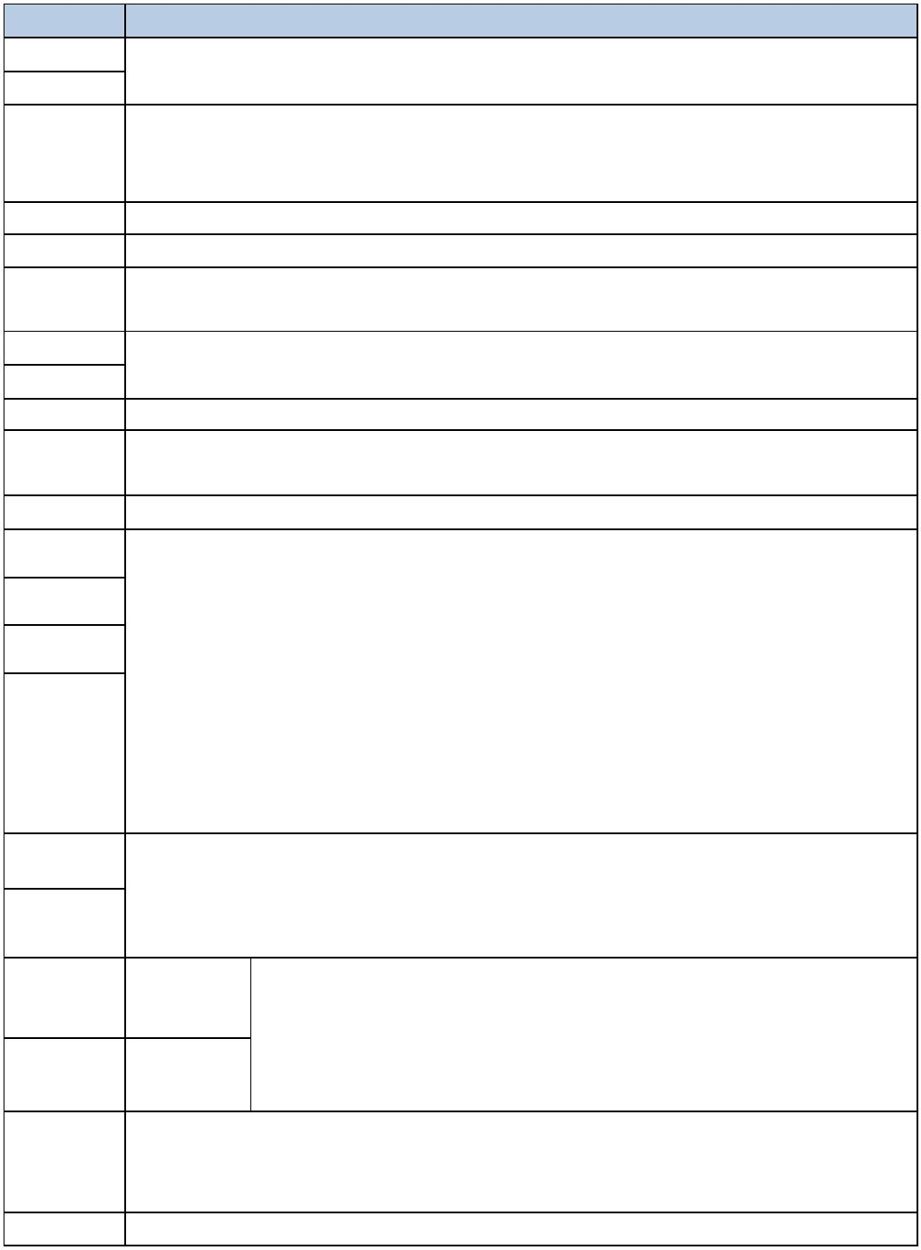

Goodrive350A 系列高性能通用变频器
4.5.3 输入/输出信号连接图
电气安装
4.5.3.1 输入信号连接图
请利用 U 型短接片设定 NPN/PNP 模式以及内部/外部电源的选择。出厂时默认设定为 NPN 内
部模式。根据输入信号的不同，设置 U 型短接片方式有 2 种。
图 4-19 U 型短接位置
RO1ARO2A
RO1BRO2B
RO1CRO2C
S1 S2 S3 S4 HDIA HDIB AI1 AI2 +10V
H1 +24V +24V PW COM HDO Y1 AOO GND AO1
PE H2 +24V COM COM CME 485+ 485-
H1 和+24V的 H2和+24V的 PW和+24V的 COM和CME
U型短接片 U型短接片
U型短接片 的U型短接片
键盘接口
Type-C接口
方式1 当输入信号来自 NPN 晶体管时，请根据使用的电源，按图设置+24V 和 PW 之间的 U 型
短接片。
图 4-20 NPN 模式
S1
S2
S1
S2
COM
+ 24V
COM
+24V
COM
PW
COM
PW
+ 24V
+ 24V
+ 24V
内部电源（NPN模式）
外部电源（NPN模式）
注意：在接线方式 1 使用内部电源的情况下，不同变频器的 S 端子不能并接使用，否则可能
引起 S 端子的误动作。若需 S 端子 并接（不 同变 频器 之间 ），则需 在 24V 和 PW 串 接二极管（阳
极接 24V），二极管需满足：IF＞40mA、VR＞40V，如图 4-21 所示。
202508 (V1.2)
43
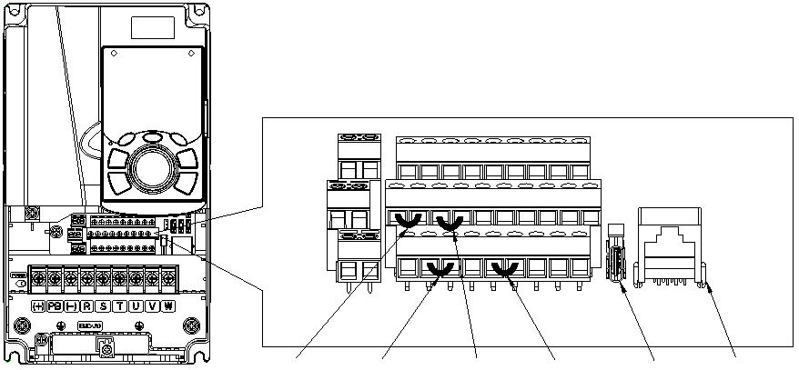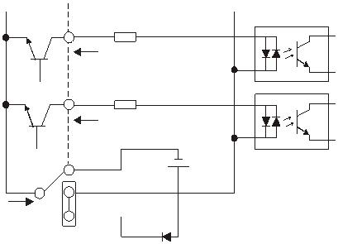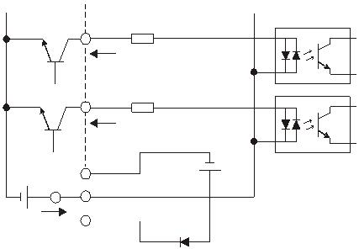

Goodrive350A 系列高性能通用变频器
图 4-21 多台变频器 S 端子并联的接线方式（内部电源 NPN 模式）
电气安装
S1
变频器1
COM
COM
PW
+ 24V
+24V
S1
变频器2
COM
+24V
COM
PW
+24V
方式2 当输入信号来自 PNP 晶体管时，请根据使用的电源，按图设置 COM 和 PW 之间的 U 型
短接片。
图 4-22 PNP 模式
S1
S2
S1
S2
COM
+ 24V
COM
+ 24V
COM
PW
COM
PW
+
24V
+ 24V
内部电源（PNP模式）
外部电源（PNP模式）
4.5.3.2 输出信号连接图
图 4-23 Y1 和 HDO 端子接线
HDO
Y1
HDO
Y1
CME
COM
PW
CME
COM
+ 24V
PW
+ 24V
+
24V
+
24V
内部电源
外部电源
202508 (V1.2)
44
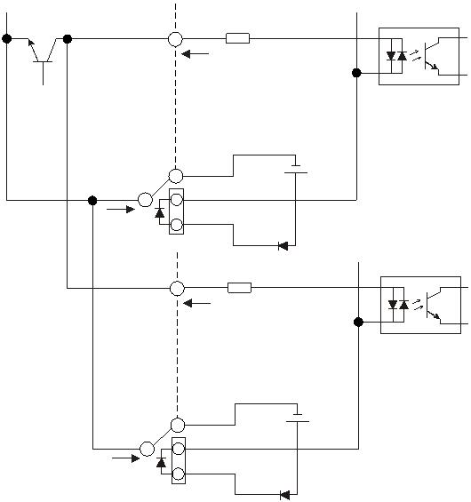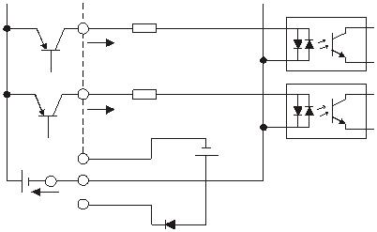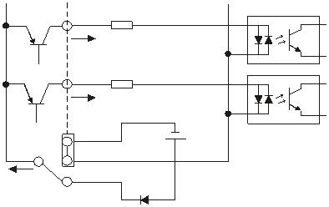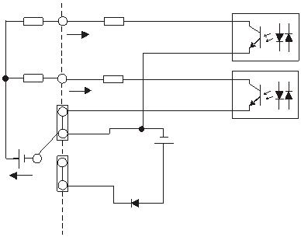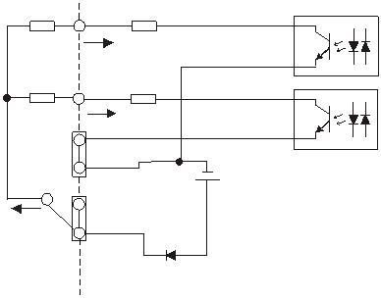

Goodrive350A 系列高性能通用变频器
4.6 配电保护
电气安装
不得将电源与变频器输出端子U、V、W连接，施加在电机电缆上的电压可导致变频器
永久损坏。
◼
动力电缆和变频器保护
在短路情况下，熔断器将保护输入动力电缆，防止损坏变频器，在变频器内部短路时，保护相邻
设备免受损坏，接线图如图 4-24 所示。
图 4-24 熔断器配置
变频器
输入电缆
M3 ~
熔断器
注意：按照 D.2 断路器和电磁接触器选择熔断器。
◼
电机和电机电缆短路保护
如果电机电缆是按照变频器的额定电流来选择的，那么变频器可以对电机电缆和电机进行短路保
护，不需要其他的保护设施。
注意：如果将变频器与多个电机连接，则必须使用单独的热过载开关或断路器来保护电缆和电
机。这些设备可能需要使用熔断器来切断短路电流。
◼
◼
电机热过载保护
当检测到过载时，必须切断电源。变频器带有电机热过载保护功能，该功能可以保护电机并在必
要时封锁输出，切断电流。
旁路连接保护
对于变频器在故障时也可以维持正常的工作场合，需要设置工变频转换回路。
对于变频器仅仅用于软启动的场合，则其启动后可以直接转换为工频运行，需要增加对应的旁路
环节。
如果需要频繁切换变频器状态，可以使用带机械互锁的开关或接触器来确保电机端子不会与输入
动力电缆和变频器输出端同时连接。
202508 (V1.2)
45
